**♥♥☺ Zellbio ☺ ♥♥**

**Kap.1 Einführung**

Ebenen in Bio:

Atom, Mlk, Organell, Zelle, Gewebe, Organe, Organimsus, Population, Lebensgem., Ökosys.

sich wiederholende Themen in Bio:

Struktur korreliert mit Fkt

Interaktion über kurze Strecke

Homologie

Qualitätskontrolle

Entstehung Nucleus und Mitoch.:

Nukleus: PM-Invagination in Prok.

eingestülpter Memb-Teil loslösen + DNA-Umhüllen 🡪 Nukleus vom Zyotosol trennen

Mitoch.: Internalisieren von aerobischen prok. Zelle 🡪 Mitoch.

Nachteile der Evolution von intrazell. Org.

Zellteilung komplizierter

Transp.wege, Sortierungsmech. nötig

komplexer Signal-Austausch mit Aussenwelt

Import/Export nötig

euk. Zellkomp. mit ihren Fkt:

|  |  |
| --- | --- |
| PM | Abgrenzen aussen/innen |
| Nukleus | Genom-Ort |
| ER | Prot.,Lipid-Synthese |
| Endosom | Sortieren |
| Mitoch | ATP-Synthese |
| Chloroplast | ATP-Synthese, Photosynthese |
| Peroxisom | Entfernung reaktiver Sauerstoff-Spezien |

**Membrane: Kap. 2**

2 Teile: Cytosol, extrazell. Membran

2 Art von Fette: Fette, die Doppelschicht machen bei H20 Zugabe 🡪 P-Lipidm Glycolipid

Fette, die keine Doppelschicht machen, in Doppelshcihct gelöst

🡪 Cholesterol

typische Dicke: 4-5nm

hydrophobe Teil: 3nm

oft in euk. Membran: PE, PS, PI, PA, SPH, PC

🡪 bie zell pH (-): PS PA PI

apolare Stoffe halten so zusammen: hydrophobe Effekt, hohe Entropie

Kompartimentierung entsteht so: Abtrennung von Räumen durch Membran

laterale Domäne

large-scale structure definieren lokales

Arten von Bakt.hüllen: gram (+): Zellmemb. + Peptidoglykanschicht

gram (-): Zellmemb. + Peptidoglykanschicht + Zellmembr

Faktoren mit Einfluss auf Membranfluidität:

fluider durch hohe Temp

viele DB; ungesät. FS

kurze FS-Ketten

Cholesterin stabilisiert

laterale Diff. einschränken: Selbstaggr. zu Komplex Reminder: lateral (⇔)

Bdg von Mlk an ECM

Zelladhäsionsmlk

in Epithel: tight junction

lipid rafts: **Phasenseparierung** in Doppelschicht

unlöslich in manchen detergentien

10-200nm

viel Cholesterin, viel Sphingolipid, viel GPI verankerte Prot, viel PI

Fkt der Lipidheterogenität: konst. fluid bei ver. konz.

Formierung Mikrodomänen

Bdp spez. Mlk

Lipid in zytosolischer Lipid-Doppelschicht: **PEPSI**

Lipid mit term. Aminogrp (PE;PS)

PI

extrazytosolischer Lipid-Doppelschicht:

Lipid mit ter. Cholingrp (PC,SPH)

Glykolipid

Enzyme für Lipidasymm. Flippase: transversal Diff. spez P-Lipid

🡪 alle rote aussen, alle blauen innen

Scramblase: transversal Diff. unspez. P-Lipid in beide Richtungen, bis

🡪 #rot,blau aussen=# rot,blau innen

Lipidasymm.: Flip-Flop

Arten von integralen Membranprot.: Typ1: C-Terminus im Cytosol

Typ2: N-Terminus im Cytosol

Polypotisch: nfach durch Membr.

lipidverankerte

Arten Membranprot. zu verankern: Transmembr. Helix

amphiphile Helix

Lipid-Anker (durch Ras, Rab, Arf)

Eig. TM-Segment: 20AS; hydrophob; Identifikation über hydorphobe/-phile Analyse

Arten von lipidverankerten Prot.: Myristoyl-Anker

Palmitoyl-Anker

Farnesyl-Anker

Geranyl-Geranyl-Anker

GPI Anker

Eig. peripherer Membr.prot.: WW mit nicht kovalenten TM-Prot/Lipidköpfen

(+)

ver. Bdg möglich

Identifikation von Membran-Prot. periphere: durch spez. Bedingung von Memb. lösen

(=wie werdne sich aus Memb. gelöst?) integral: durch Auflösen der Memb. mit Detergentien

lipidverankerte: durch Lipasen von Membran lösen

Milieu im Cytoplasma: reduzierend, SH statt SS

beta-Barrel: AS abwechselnd aussen, innen vom Fass

starr wegen vielen H-Brücken

Eig. Membr.-Prot.: Membr.-Durchlässigkeit /-Krümmung

ändern Eig. Lipid-Doppelschicht

resistenter

E-Prod.

Helix-Brecher: Prolin, Glycin AS oft in Helix: Alanin, leucine

Grund für häufige alpha helix Form: Peptidbdg

Hyrophobizitätsindex: (+) Ausschlag: hydrophob (-) Ausschlag: hydrophil

Diff. furch Lipid-Doppelschicht: hydrophobe / kleine polare Mlk

Fkt FRAP: Messen von laterale Bewegung; Memb.-Durchlässigkeit

Rhopsin: Fkt: Protonen-Pumpe, ATP-Synthese

Licht als E

Vorgänger: GPCR Co-Faktor: Retinal

**Kap.3 tolles Arbeiten mit Membr.** Sequenzieren = Abtrennen, Abbau, Spalten,

Prot. nach Grösse trennen: SDS-PAGE: Trennung nach Grösse

Isoelektr. Fokussierung: Trennung nach isoelektr. Pkt

pH nehmen wo anderes Prot. ungeladen

Fraktionierungs-Art von Zellbest. präparative Ultra-Zentrifugation: Trennung nach Dichte,Grösse

Geschw.-Zentrifuation: Trennng nach Geschw. der Sedimentation

Dichtegradient-Zentrifugation: Komp. geht hoch/runter jenach Duchte in

starkem Gradient

Methoden für Prot.-Identifikation: Immunoblotting: Prot.-Detektion mit AK (Antikörper)

Affinitätschromatographie: Susbtrat von Enzym als stat. Phase

Methoden für Sequ. von Prot.: Edman-Abbau

Massenspekt.

Detergentien: amphiphil

bilden oberhalb CMC wasserlösliche Mizellen 🡪 kapseln hydrophobe Mlk

2 Arten: nicht/denaturierende

auflösen von integralen MP

einsetzen von MP in Memb.

🡪 denaturierende Deter.: Kopf: geladen nicht denaturierend: Kopf: nicht geladen

Methoden Prot. aulösen: Detergent

Nanodisc

Machine, Apparat Methoden Prot.-Struktur herausfinden:

NMR; Kristallographie, e- Mikroskopie, Röntgenstrahlen

**Kap. 4 Mitochondrium**

Fkt Mitochondrium: mitochondriale Atmung (Citrat Cycle, ox. Phosph, e- Transp.)

beta Ox. FS

Lipid-Synthese

Kompartimente in Mitoch.:

Matrix: rib. Genom, Ribosom, Enzym

innere Membran: gefaltet in Cristae, macht Oberfl.vergrösserung, lässt keine Ionen durch,

Membranpot., 3 Arten von Prot

äussere Membran: hat Porine, lässt Ionen durch

Intramemb.raum: Enzyme, die ATP brauchen

Unterschied Chloroplast, Mitochondrium:

Chloro: Anregung durch Licht, in Thylakoidmemb.

Mitoch.: in inneren Memb

Eig. von Proteinimport in Mitoch.:

post-translational, ungefaltet, hat Signalsequ. (oft MTS), MTS nach Import abgeschnitten

Signalsequ. erkannt durch: TOM20 erkennt N-terminales TMS

TOM70 erkennt inetenre Signalsequ.

E-Quelle: elektrochem. Gradient, Bdg/Diss von Chaperon hsp70

Teile von prot.Transloaktionssys.:  
Rez., Faltungsmachine, Chaperon (Fkt Entfaltung)

Eig. hsp 70: erkennt hydrophobe AS auf Prot.oberfl.

Bdg direkt nach Transaltion 🡪 verhindet Faltung

ATP-gebundenes hsp70 bindet, ATP Hydrolyse 🡪Konf.ändeurng, klammert an

Prot

Diss. durch ATP-Bdg gemacht

2 Theorien über Fkt-Weise von Chaperon hsp70:

thermales ratchen: therm. E lässt das Prot. auf importkomplex bewegen, Bdg an hsp70 verhindert rückgleiten vom eintrtenfen polypeptid 🡪 Direktionalität entsteht

querbrücken ratchen: hsp70 zieht Polyppetif rein, mit ATP-Hydrolyse

Proteimkomplexe, die an Prot-Import involviert sind:

äussere Mitoch.memb.: TOM, SAM

innere Mitoch.memb: TIM (23,22) ; OXA

Prot. via TOM, TIM 22 in innere Mitoch.memb.:

Polyppetidkette hat andere Signalsequ. (kein MTS)

Polypept durch TOM70 in Intermemb.-Raum, Chaperon-Bdg um Entfaltung beizubehalten

Polypept mit Signalsequ. durch TIM22 in innere mitoch. Matrix 🡪 Faltung als TM-Prot

Komplex dissoz. vom maturierten Prot.

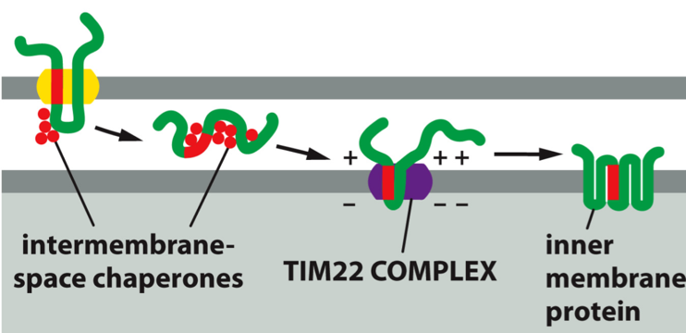

Prot. in Intermemb.-Raum:

viele Möglichkeiten in innere Mitoch.memb. zu kommen

Peptidase abbau Polypeptid nahe Memb. 🡪 Grossteil als Prot. im Intramemb.raum

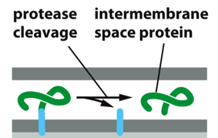

Prot. in mitochrondriale Matrix

hsp70 Bdg an Polypeptid (verhindert Faltung)

MSF Bdg MTS 🡪 Transport TOM

Polypeptid durch TOM und TIM 23 in Matrix (nötig: elektrochem. Prot.-Gradient, Bdg/Diss hsp70)

Proteinfaltung

MPP schneidet MTS ab 🡪 matures Prot

MSF=mitoch. Import stimulierender Faktor MTS= mitoch. targeting sequ.

Import von Prot. in äussere Mitoch.membr.:

anderes Signalsequ. (kein MTS)

Schlaufe durch TOM in Intramemb.raum, Chaperone binden

Kette durch SAM in äussere mitoch. Memb., als Transmemb-Prot. gefaltet

Komplex am Ende dissz.

welcher Komplex auf welcher Membran was durchlässt

TOM: lässt alle Mitochondr.-Prot. durch, die im kern codiert wurden

SAM: beta-Barrel, alpha helic mit signalseu.

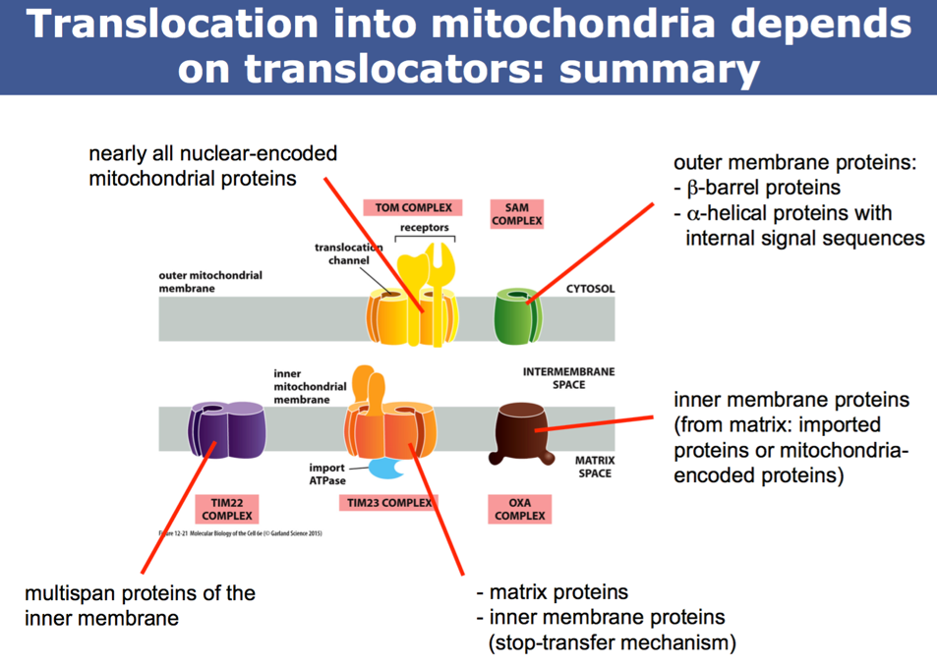

Möglichkeiten Prot. in innere Mitoch.memb.:

TOM + TIM 22

TOM + TIM 23

TOM + TIM 23 + OXA (macht Schlaufe!)

Erkläre Trans. TOM + TIM23 + OXA:

2. Signalssequ

Import in Matrix (erfolgt analog): MTS abgeschnitten

Polypeptid mit 2. Signalseu. zum OXA

N-term. Ende zeigt in Matrix

durch Komplex gezogen 🡪 in Intermembr.-Raum

Erkläre Trans. TOM + TIM23

2. Signalsequ (Stopp-Transfer)

Import in Matrix (erfolgt analog)

im TIM23: Kette an Stopp-Signal gestoppt 🡪 MTS abgeschnitten

mitllerweile kette komplet durch tom, Faltung im Intermemb-Raum, verankert in inneren mitoch. membran

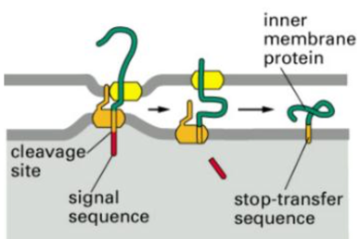

Vesikel:

gebildet durch Membran-Einstülpungen

überquert keine Membranen, nur top. äquivalente Kompartimente

kann mit Membran fusionieren

Vesikel beladen: Sortierungsrez. Bdg Hüllprot. auf Cytosol-Seite

Bdg Prot. auf Lumenseite

3 Typen von Hüllprot Clathrin

COP1

COP2

Vesikel 🡪 Zielort von Hüllprot befreien 🡪 Auf Membran: Rab-Prot

Bdg Rab-Prot. -- Rab-Effektoren

Annäherung über SNARES 🡪 Memb.fusion

**Kap. 5 Chloroplast!**

Weg Plastid 🡪 Chloroplast:

Plastid aus **Proto**plastid

Protoplastid kann zu ... werden: Speicherplamsid, Chromoplat, Chliprlast

🡪 beim Chloroplast: Thylakoid-Vesikel gebildet 🡪 formen Grana

Fkt Chloroplast:

Photosynthese: e-Transp. in Thylakoid-Membr.

C-Fixierung in Strom, zu Kohlenhydrate

ATP Synthese

AS/FS Synthese

Prot.Import im Chloroplast

post-trans., ungefaltete Port

spez. Signalsequ.: Transitpeptid, nach Import abgeschnitten

Import: TOC: translocon outer membran

TIC: translocon inner membrane

E: kein elektrochem. Prot.Gradient nötig

Bdg,Diss von hsp70-Chapero

Formierung Führungskomplex mit hsp70 und 14-3-3-Dimer

ver. Arten von TOC:

TOC 34,159: erkennt Transit-Peptid, GTPase

TOC64: Bdg an Hsp 70/90

TOC75: Transloaktion-Kanal

Fkt TIC 20

TIC 20: erkennt Transit-Peptid

Translokation: Cytosol 🡪 Thylakoid-Membr.

Polypepptid Bdg an TOC 🡪 TIC 🡪 Stroma

E von GTP/ATP-Hydrolyse

Signalsequ. abscheniden, Faltung, Thylakoid-Membr-Signal-Seuq. abschneiden

pH Unterschiede zw. Chloroplast, Mitochondrium

Mitochondiurm: kleine pH-Unterschiede, Gradient wichtig

Chloroplast: grosse ph-unterschiede, Gradient unwichtig

3 Wege für Import durch äussere Membran-Rez.:

Bdg an TOC

Bdg an Hsp 🡪 Bdg TOC

Bdg an 14-3-3-Dimer unter ATP-Abspaltung 🡪 Bdg an Hsp 🡪 Bdg TOC

Ablauf nach Bdg an TOC:

GTP-Hydrolyse

Chaperon Bdg an Prot. 🡪 Bdg an TIC 🡪 anderes Chaperon bindet (in Stroma)

4 Wege wie Prot. in Thylakoid-Raum kommen

1. Sec Pathway mit ATP elektrochem. Gradient 🡪 im Thylakoid

2. SRP-like Pathway mit ATP elektorchem. Gradient 🡪 in Thylakoid-Membran (mit Signalsequ.)

3. TAT Pathway mit H+ Gradient 🡪 im Thylakoid

4. sponta Einbau - 🡪 in Thylakoid-Membran (mit Signalsequ.)

**Kapitel 6** Peroxisom

allg:

1 Membran, keine DNA, keine Ribosome, deshalb alle Proteine nötig zu importieren

hat Enzyme, die H2O2 brauchen/verbrauchen

ensteht aus schon vorhandenen Peroxisom, Abschnürung von Vorgänger vom ER mit spez. Enzymen

Fkt:

oxidative Abläufe: H2O2 Aufbau (Oxidase) H2O2 Abbau (Peroxidase, Katalase)

beta Oxidation: Abbau von FS zu Acetyl CoA

Biosynthese von Plasmalogen

Photorespiration und Glyoxylat

Protein-Import:

posttranslaiton, **ge**faltet

spez. Signalsequ: PTS (peroxisoaml targeting signal)

🡪 PTS1: C-terminal (Import in Lumen)

PTS2: N-terminal (Import in Lumen)

mPTS (Import in Membran)

Peroxine: Pex sind Rez. für PTS

Pex5: Rez. für PTS1

Pex7: Rez. für PTS2

Signalsequ. **nicht** abgeschnitten nach Komplex

Import Prot. :

einfache Shuttlesys.: Pex und PTS Bdg an Translokation-Komplex 🡪 PTS ab, PTS passiert Membran

erweiterte Shutlesys.: Pex und PTS Bdg an Tranlsokations-Komplex 🡪 Pex+PTS durch Membran, Pex geht alleine zurück ☹ (recycled)

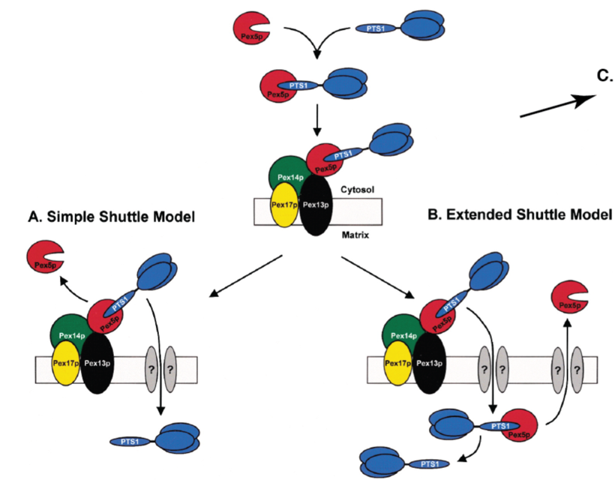

**Kapitel 7 Nucleus**

ver. nukleäre Subdomäne:

Nukleoli

**Cajal Körper ☺**

**GEMS**

**Speckles**

**PML-Bodies**

Fkt der Nucleoli: morpho. Subkomp Nucleoli:

rRNA-Transkription fibrillare Zentren als Depot für aktive rRNA Gene

Assemblierung ribosomale Ue dichte fibrillare Komponente: Ort für entstehende rRNA

Transkripte und Prozessierung

granuläre Komponente: Assembleirung von rib. Ue

Fkt **Cajal Körper und GEMS**:

snRNP-Biogenese

snRNP- und snoRNP-Transp.

snRNP-Reifung

Fkt **Speckles**

speicherort für mRNA-Splicing-Faktoren (Bsp: snRNP)

Fkt **PML Bodies**

SUMO-Konjugation (mech. zum Prot.-Markieren zur Degradation)

Fkt von INM Proteins (=inter nuclear membrane portein)

DNA-Reparatur

Gen-Expression

Signal

Fkt nuclearen Lamina:

mech. Stabilität vom Nukleus

Chromatin-Org.

Regulatin bon Gen-Expression

nucleare Lamina aus Laminen:

2 Lamin-Polypeptide formen Dimer wegen coiled-coil Domäne

Dimere assoz. von Kopf-Fusss 🡪 Polymerkette entsteht

Polymerkette assoz. seitlich 🡪 2D Filament

Lamine mit Farnesylanker an innere Kernmemb.

Eig. von nukleare Porkomplexe

100 MDa gross, Diff.limit: 40kDa, 9nm

aus Nups

Nukleoporine (Nups) arrangieren isch in Multiplen von 8 zum NPC

30 ver. Nups, manche haben FG repeats

🡪 Bdg-Stellen für **nukleare Trans.rez.**

🡪 def. NPC-Permeabilität

Fkt und Eig. LINC-Komplex:

Vbg Nuklearhülle-Zytoskelett

wichtig für Kernmigration-/Verankerung, Chromatin-Organisation

äussere Kernhülle: **Nesprine** verbinden Kernhülle mit MT,Centrosome, AF, IF

innere Kernhülle: **SUN Prot**. Bdg an Nuklealamina und Chromatin

Kernlamina modifizieren

Prenylierung durch CaaX-Box

Krankheit bei Laminafehler

Emery-Dreifuss: Kern ist nicht Druck gewachsen 🡪 Kids sehen aus wie Alte

offene, geschlossene Mitose:

offen: Kern aufgelöst, Chrom.-Verdopplung in Zelle (Bsp: beim Mensch so)

geschlossen: Kern bleibt, Chrom.-Verdopllung im Zellkern (Bsp: Hefe)

Kernhülle-Abbau bei Prophase:

Mikrotubuli generieren Kräfte an Aussenseite via Kernhülle: Invagination der Kernhülle

Centrosom an Seite vom Nukleus geg. Kernhülle aufgerissen

nukleare Lamina/Porkomplexe abgebaut

nukleare Memb.Prot ins ER 🡪 Metaphase

Kernhülle-Aufbau in Telophase:

Bdg Nukleoporine und ER-Memb. an Chromatin

Membr expandieren, flachen auf Chromatin-Oberfl. ab

NPC-Assemblierung

Lamine, nukleare Prot. importiert 🡪 nukleare Lamina assembliert 🡪 Kern wächst!

Import in Zellkern Export aus Zellkern

Prot. Prot.

snRNP RNP

RNA

Signalsequ. für Kerntransp.:

NLS, NES

haben 1-2 kurze Sequ., viel Arg und Lys, kein genauen Platz in Gesamtsequ

Bdg an Transp.Rez. (Ex-/Importin)

Signalsequ. nicht abgeschnitten

RanGTP-Gradient

**Zytoplasma: tiefe RanGTP-Konz mit RanGAP: RanGTP 🡪 RanGDP**

**Nukleus: hohe Ran-GTP-Konz mit RanGEF: RanGDP 🡪 RanGTP**

Importine, die beim Kernimport helfen

Importine Bdg Substrat im Cytoplasma 🡪 in Nucleus

Bdg RanGTP 🡪 Sustrat ab

Importin raus

RanGAP: RanGTP 🡪 RanGDP (im Cytosol)

Exportine, die beim Kernexport helfen

Exportin Bdg Substrat und RanGTP im Nucleus 🡪 in Cytoplasma

RanGAP: RanGTP 🡪 RanGTP (wird frei)

Substr ab

Exportin geht zurück in Kern

wie RanGTP-Gradient aufrechterhaöten?

Konz im Kern > Konz. im Cytoplasma (nötig, immer so)

jede Transportrunde: 1 RanGTP aus Nucleus gebraucht 🡪 auffüllen nötig!

RanGDP mit NTF2 in Nucleus 🡪 RanGTP [RanGEF]

Export NTF2 keine RanGTP nötig

E-Kosten für Kerntransp.:

Transp. durch NPC: erleichterte Diff. mit RanGTP-Gradient

E-unabhäng.

1 Runde braucht keine E, GGW reicht

mehrere Runden brauchen E: E aus Ko-Transp. mit RanGTP aus Hydrolyse

NPC = nuclear Porkomplexe

2 Arten von Transp.-Rez

Rez. + Prot. (Rez-Prot)

Rez. + Prot. + Adaptor-Prot (Rez-Adaptor-Prot-Prot)

Mod. an tRNA:

durch RNA-Poly III

5’Ende verkürzen, Basen-Mod.

5’Ende entfernen, Zugabe CAA-Ende, zus. Basen-Mod.

**Splicing**

wie werden ribosomale Untereinheiten aufgebaut?

Biogenese von rRNA im Nukleolus

rRNA assembliert mit rib. Prot.

Spaltung von 40S -- 60S Ue 🡪 ins Nukleoplasma exportiert

NES gebraucht: enthält Adaptor-Prot. für CRM1/Xpo1 Export Weg

rRNA Reifung im Cytoplasma

pre-mRNA-Proz.-Schritt grob

5’ Capping, Splicing, Prozessierung von 3’Ende

pre-mRNA-Proz.-Schritt:

kotranskr. Mod. am 5’Ende

5’-5’ Verlinkung von 7-Methyl-G zum 5’Ende der mRNA

🡪 Degradationsschutz

kotranskr. **Intron**-Entfernung:

mit Splicing Machinery

Proz. von 3’Ende:

Teilung, Polyadenylierung (AAAAAAAAAAAAAAAAAAAA)

!!! Reminder: **Intron** **bleibt drin**! deshalb abschneiden **Exon kann raus**!!!!

tRNA Export

mit **RanGTPase-Sys**

mature tRNA von **Exportin-t** exportiert

spez. Export, da Affinität **Exportin-t**/**RanGTP-Komplex** für mature tRNA 100mal höher

(als bei tRNA, die noch beide Ende unmod. hat)

**Kap. 8 ER**

Fkt vom ER  
ver WW mit Prot (Trnaslation, Translokation, Mod., Faltung)

Lipid-Biosynthese

Regulation von Cholesterin-Homöostase in Zelle

von cytos. Ca-Konz

Detoxifizierung

Glykogen-Abbau

Ursprung von peroxisom-Kompartment

vom sarc. plasm. Retic. in Muskelzellen

Domäne vom ER

raue: viel Rib.

glatt: keine Rib.

Kernhülle: inner,äussere Membran, Vbg mit ER Membran

translationales ER: glatte Memb.-Bereich für Vesikelformation,-Export

raues von smoothen ER trennen

Zentrifugieren, nach Dichte auftrennen

raue: hohe Dichte, da viele Rib. glatt: tiefe Dichte

Prot.import in ER

**ko**translational, ungefaltetes Prot.

Signalsequ.: N-terminal, min.8 hyrophobe AS

Signalsequ. nach Import abgeschnitten

Signalsequ. mit SRP erkannt 🡪 Bdg an Rib.

SRP: aus 1 RNA-Mlk und Poylpeptid

SRP + wachsendes Prot. + Rib: Bdg mit SRP-Rez.-Prot in rauer ER Membr

Rib., Prot. Bdg an Protein Translokator 🡪 SRP ab, Translokation möglich

Ende: Prot. im ER Lumen

2 Arten von Transloaktions-Arten: co- und post-translational

!!! Erkenntnis: mit Signal-Peptidase: bleibt Stumpen in Memb zurück!!!

Import löslicher ER Prot. ins ER

Bdg Signalsequ 🡪 Translokator Sec61 auf 🡪 Prot rein ins ER Lumen

Signalsequ. abgebaut durch Signalpeptidase

Pore zu

Translokator seitlich auf: hydrophobe Signalsequ. in Membr (bleibt dann auch in Memb!)

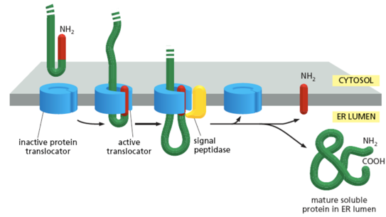

Import Typ 1 Membranport in ER:

2 Signalsequ.: normal + Stop

normaler Import: Transalokation stoppt an Stop-Sequ.

Signal Peptidase baut Signalsequ. ab

🡪 Translokator öffnet seitlich, Polypeptid, getrennte Signalseu. seitlich ab als TM-Prot

N-Terminus: zeigt zum ER-Lumen C-Terminus: zeigt ins Zytosol

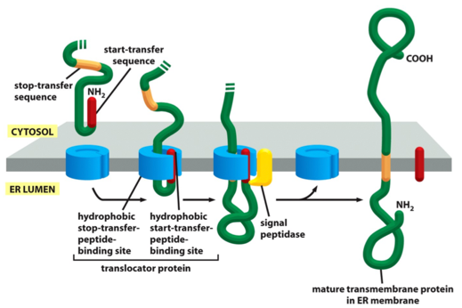

Import Typ 2 Membranprot. in ER:

Signalsequ. in Mitte der Polypeptidkette

Prot. in Translokator: C-Teil durchgezogen

Translokator öffnet sich seitlich 🡪 Prot. in Memb. entlassen

🡪 N-Terminus: im Cytosol C-Terminus: ER Lumen

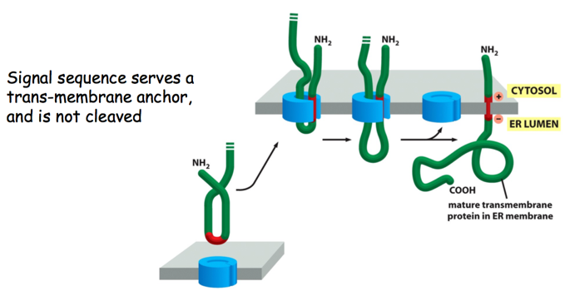

polytopsiche Prot. in ER

hat mehrere Signalsequ.: Stop, Start (abwechselnd)

wie Typ2 transloziert 🡪 Translotions-Stopp bei Stop-Sequ.

Abschnitte durch seitliches öffnen translokator in Memb 🡪 Assemblieren spontan

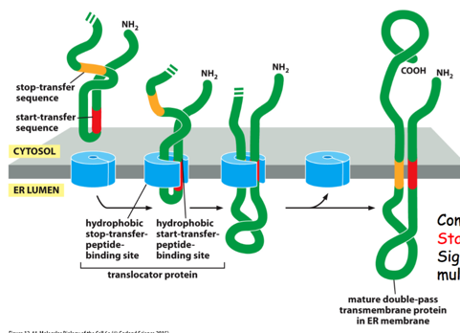

Prot. im ER modifiziert:

Signalsequ.-Abspaltung

**N-verlinkte Glykosylierung**

Disulfid-Brücken

Anhängen GPI-Anker

**N-verlinkte Glykosylierung:**

Kernglykan aus: 3 Glucose + 9 Mannose + 2 GlcNac

en bloc ko-translational an Asn-Kette

Erkennungssequ.: Asn-X-Ser/Thr

Fkt **Glykosylierung**

Proteinfaltung

gegen Protein-Aggregation

Schutz vor Protein-Abbau

Prot.-Löslichkeit ⇑

Einfluss von Redox-Status auf Prot.struktur

oxidativ: Disulfidbrücken (SS)

🡪 S von Cystein-Ketten machen’s

FAD: e- Akzept.

reduz.: SH (siehe Cytopalsma)

Synthese GPI-verankerte Prot.

beim Prot-Import ins ER: Prot. von C-term. Peptidsequ. in ER-Memb festgehalten

Prot. von Sequ. getrennt 🡪 Transpr. GPI Anker (innere Memb.)

2 Bsp für Chaperone und deren Fkt

Calnexin: Glycoprot.-Kontrolle

PDI: Disulfid-Brücken (Cystein-Oxidation)

PDI = Prot. disulfid isomerase

Unterstützung für Prot.-Faltung im ER

kovalente Mod.

Chaperone: Hilfe durch Assoziation mit Prot

verhindern Prot.-Aggregation

Qualitätskontrolle: verhindert Transp. zum Golgi

**ERAD**

**Calnexin/Calretikulin-Zyklus**

**UPR**

Mech. **ERAD**

falsch gefaltete Prot. an Chaperone 🡪 Translokator 🡪 ins Cytosol

flasch gefaltete Prot Bdg an Glc-NaC**ase** 🡪 Ubiquitinierung 🡪 markiert für Abbau

Abbau durch Proteasom

Mech. **Calnexin/Calretikulin-Zyklus**

Kernglykane getrimmt [ER Glykosidase]: 3 Glucose, 1 Mannose ab

Calnexin oder Calretikulin Bdg an Prot., die noch nicht ganz gefaltet sind (terminale Glucose vorhanden)

falls Glucose durch Glukosidase ab, löst sich Calnexin,Calreticulin

Glykosyltransferase: Entscheid ob Prot. fertig gefaltet ist/nicht

🡪 nicht fertig: Anbau Glucose 🡪 Affinität für Calnexin,Calreticulin ⇑ 🡪 Prot. bleibt im ER

Kreislauf bis Prot. richtig/ganz gefaltet

Mech. **UPR** Bsp IRE1

viele falsch gefaltete Prot. im ER Lumen von ER-Transmemb.prot erkannt

Transmembr.Kinase IRE1 aktiviert 🡪 wird zu Endoribonuclease 🡪 Fkt: splicing von pre-mRNA

mRNA 🡪 regulierendes Prot. 🡪 ab in Nukleus, Gen-Aktivierung, die ER Chaperone kodiert

Chaperon-Prod. ⇑ 🡪 hiflt in Prot.faltung, [falsch gefaltet Prot] ⇓

**Kap. 9 Vesikulärer Transp.**

Allg.: grundlegende Schritte:

vesikel Formation:

durch Mantel-Assemb., Membran-Wölbung, Auswahl Fracht

Membran Fission

Vesikel-Abtrennung

Mantel Disassemblierung

Vesikel Transport

Bdg an Zielmemb

Fusion Membranen

Vesikel-Mem + Zielmemb

Transportart von Org.

ER, Golgi: Sekretion, Rückgewinnung

Endosom: Sekretion, Rückgewinnung, Endocytos

Arten von ummantelte Transp.Vesikel (Transp.Vesikel mit Mantel)

Clathrin: PM 🡪 **Endosom**

Trans-Golgi-Komplex 🡪 **Endosom**

**Endosom** ⇔ Golgi

COP1 Rückgewinnung vom Golgi / 🡪 **ER**

COP2 **ER** 🡪 Golgi

Retromer-Komplex Rückgewinnung von M6P-Rez.Prot. von **Endosom** 🡪 Golgi

Clathrin-Vesikelbildung:

Fracht-Rez. Bdg an Fracht-Mlk

Adaptin rekrutiert Clathrin 🡪 Triskelion

einkelmmen von Fracht-Mlk

Assemblierung 🡪 Memb.-Auswölbung

Dynamin assembliert zu Ring um bud 🡪 Lipid-Doppelmemb. destabilisiert 🡪 abgetrennt

Trennung von Clathrin-Mantel

kleine monomere GTPase und Fkt GTPase: Hydrolyse-Enzyme, die an GTP binden

Ras, Rho: Signalstransduktion

Rab: Vesikel-Sortierung

Arf: COP1 Rekrutierung

Sar1: COP2 Rekrutierung

Ran: Kentransport (RanGTP, RanGDP, [RanGEF], [RanGAP])

Bsp: Ras-GDP: GTP-ase in GDP Form

GTPase System:

GTPase: aktiv in GTP-gebundene Form

inaktiv in GDP-gebundener Form

GAP: GTPase activating protein, hilft bei Hydrolyse: GTP 🡪 GDP

GEF: GDP frei von GTPase, damit neues GTP binden kann

Steuerung vom Aktivitätsort von GTPasen

GTPase Steuerung durch ver. Ort von GAP,GEF

X-GTP: im hydrophoben Teil in Memb

X-GDP: löslich

X-GTP = GTP bindende Form

**hydrophobe Elemente**, die GTP-bindende GTPasen in Memb verankern:

Ras/Rab: **Geranyl-Geranyl-Anker**

Arf: **Myristyl-Anker**

Sar1: **amphiphatische Helix**

🡪 diese können in Membran binden, da sie selber hydrophobe Teile haben

**COP1-Vesikel-Bildung:**

**Arf** durch **Gea** 1 aktiviert 🡪 Bdg an Memb Arf= GTPase Gea1= GEF, memb-gebunden

Arf rekrutiert COP1

Fracht-Mlk und Fracht-Rez binden intravesikel an COP1 🡪 beim Knospungsproz. so ins Vesikel

**COP2-Vesikel-Bildung**:

**Sar1** durch **Sec 12** aktiviert 🡪 Bdg an Memb Sar1=GTPase Sec12=GEF, memb.gebunden

Sar1 rekrutiert COP2

Fracht-Mlk und Fracht-Rez. binden intravesikulär an COP2 🡪 bei Knospungsproz. so ins Vesikel

🡪 GEF: per def. an Memb gebunden, da hydrophob

wichtige Mlk, damit Vesikel am richtigen ort ankommen:

PI: Identitäts-Marker

small GTPase (Rab): auf Oberfl. von Vesikel 🡪 leiten Vesikel

Tethering-Prot. (Rab-Effektor): Angel-Seil, erkennen Rab und fangen sie ein

SNARE Prot.: spez. v- + t-SNARE-Bdg 🡪 Memb.fusion

**Kap. 10** Golgi-Apparat

Prot.-Transp. vom ER 🡪 Golgi:

richtig gefaltet im ER In COP2, lösen sich von ER-Memb

Mantel abwerfen

Vesikel-Fusion (untereinander) 🡪 vesikuläres tubuläres Netzwerk (VTC)

VTC: neues Komp.

VTC 🡪 Golgi, dort Fusion untereinander 🡪 cis-Golgi-Netzwerk entsteht

ER-residente Prot., die nun ER verlassen haben, werden in VTC / cis-Golgi Netzwerk in COP1 Vesikel 🡪 zurück ins ER

Aufbau Golgi-Apparat

nahe nukleus, zentrosom

polarisiert ☺

aus cis, medial, trans-Zisternen

🡪 cis und trans: spez. Sortierstation (cis und trans Golgi-Netzwerk)

alle Gogli-residente Prot.: membran-gebunden

Bewegung Sekretor-Prot. über Vesikel, Reifung

Fkt Golgi

Synthese/Proz. Kohlenhydrate

Synthese Sphingomyelin

Syntehse Sphingoglykolipid aus Sphingosin

AS-Mod.

Prot.-Proz.

Sortieren, Verpacken von Sekretierungs-Prod.

ver. Subkompartimente für ver. Prot.mod. (offenbar keine abstrusen Namen, sondern nur nummeriert)

1. P von Oligo-Sacchariden auf lysosomalen Prot. cis

2. Mannose-Abbau

3. Zugabe GlcNAc medial

4. Zugabe Galaktose und Sialinsäure trans

5. Sulfatierung von Tyrosin, Kohlenhydrate

2 ver. Modelle vom Transp.:

Vesikel

Cisternen

ver. Glykosylierung:

N bei Asn (Asparagin

O bei Ser, Thr

wichtige Enzyme im Golgi

Glykosyltransferase

Glykosidase: Polysaccharid-Abbau

Sulfo-Transferase: S-Zugabe an Zucker

Ablauf Trimming von N-Glykanen:

Start im ER: Abbau 3 Glucose, 1 Mannose

weiter im Golgi

**Kap. 11 Lysosome und Exocytose**

3 Wege Prot. im Golgi zu sortieren:

Transp. zum Lysosom

sekretoricher Weg (Vesikel-Transp.)

Eig. Lysosom

= memb.umschlossene Komp., voll mit Hydrolyse-Enzyme (Auflösen von Abfallmaterial und Fremdkörper)

0,1-0,2 μm

in tier. Zellen (Pflanzen haben dafür Vakuole)

pH = 5 erreich durch Prot-Pumpen

Pfade, die Material an Lysosome liefern

Phagozytose

Endozytose

Autophagie (Zelle baut sich selber ab)

Reifung frühe Endosome 🡪 späte Endosome + Lysosome

kurz: Endozytose 🡪 frühe endosome 🡪 MVB (multivesikuläre Körper) 🡪 späte Endosome 🡪 Endolysosome 🡪 Lysosom

1) im Endosom: Ansäuerung auf pH 5 mit V-ATPase (vakuole ATPase, Prot.pumpe durch ATP)

2) [MVB] ⇑ mit ESCRT Komplex

3) zum perinuklear Raum mit Mikrotubuli: MVB zum Nucleus, gibt Recycling-Transp.vesikel zur PM ab 🡪 MVB wird zu späten Endosome (keine Ausstülpungen, kein Aussenden)

4) Rab5 (GTPase) durch Rab7 ausgetauscht: Transition frühe 🡪 späte Endosome

5) keine Fusionskapazität mit frühen Endosome

Fusionskapazität mit späten Endosome und Lysosome

Lysosom Enzyme im Golgi-Apparat erkannt 🡪 in Lysosom

1) in cis Zisterenen: GlcNac-P-Transferase erkennt + Bdg an Hydrolase an “signal patch“

**GlcNAc**-**P**-Trans. fügt **GlcNAc**-**P** an term. Mannose vom Hydrolase-Zucker

2) Hydrolase von GlcNAc-P-Transf. frei

in trans Zisternen: term. **GlcNAc**-Abbau 🡪 nur noch M6**P** am Prot (M6**P** = Mannose-6-**Phosphat**)

3) im trans-Golgi Netzwerk: Bdg Hydrolase mit nurnoch M6P (Fkt: Sortierungs-Signal)

🡪 Transp. mit Clathrin-Vesikeln in späte Endosome

4)tiefer pH: Hydrolase ab, **P** ab von M6**P**, Rez. recyclet

Zelltypen mit Sekretion als Hauptaufg.

Fibrobalsten: Bindegewebe

Ostepblasten: Knochematrix

Chondroblast: Knorpel

Pankreas beta Zellen: Insulin

Reminder: endokrine Drüse: Abgabe in Blutgefäss exxokrine: Abgabe an Oberfl

**sekretorische Pfade** von **t**rans-**G**olgi-**N**etzwerk: (**TGN**)

*konstitutiv* **sekretorische Pfad**

Memb.-/Prot.* vom TGN mit sekr. Vesikel 🡪 PM

Fusion mit PM (nicht reguliert, passiert konst.)

in allen Euk.

Membran-/Prot*: neu synthetisiert, löslich

*regulierte* **sekretorische Pfad**

Prot.* vom TGN in sekr. Vesikel gespeichert

bei Signal-Stimulus: Prot. via Exocytose raus

in spez. sekretorischen Zellen 🡪 Bsp: PM-Erweiterung bei Wundheilung

Reifung von sekretorischen vesikel

Reifen idem viele Memb.stücke mit Clathrin-Vesikel durch retograd Transp. in TGN rücktransp. wird 🡪 Fracht wird immer konz.

prog. Ansäuerung

häufige posttranl. Mod. von Prot. in sekr. Vesikel

die proteolytische Proz.

Pro-Peptid (=N-term. Teil vom Polypeptid) ab 🡪 gibt mature Prot.

Polyprot. haben viele Kopien von AS-Sequ: Schnitt oft wiederholen

Trigger von Exocytose:

chem. Botenstoff, der macht [Ca2+] ⇑

Exocytose von sekret. Vesikel in poalrisierten Zelle:

oft: Gewebezellen polarisiert: 2 ver. Domäne mit Tight Junctions separiert: **apikal,basolateral**

2 Möglichkeiten um Prot ans Ziel zu bekommen:

-beim direkten Sortien im TGN: Prot. so verpackt, dass **apikal/basolaterale** Transp.vesikel enstehen

-beim indirekten Sortien via Endosom: alle Prot. + sekr. Vesikel 🡪 **basolaterale** Seite

**apikale** Prot. endoziert 🡪 via **basolateralen** frühen Endosom in

**apikale** Transp.vesikel 🡪 **apikale** Seite

Neuronen: 2 Arten von sekretorischen Vesikel:

synaptische vesikel für NT-Abgabe

Granulate

Exocytose im Neuron:

1. syn. Vesikelprot. mit Transp.vesikel von Soma 🡪 Synapse 🡪 dort Memb.fusion: **Exocytose**

2. Vesikel-Komp-Aufnahme mit **Endozytose**

3. NT in syn. Vesikel

4. AP 🡪 **Exocytose**: Vesikelinhalt raus

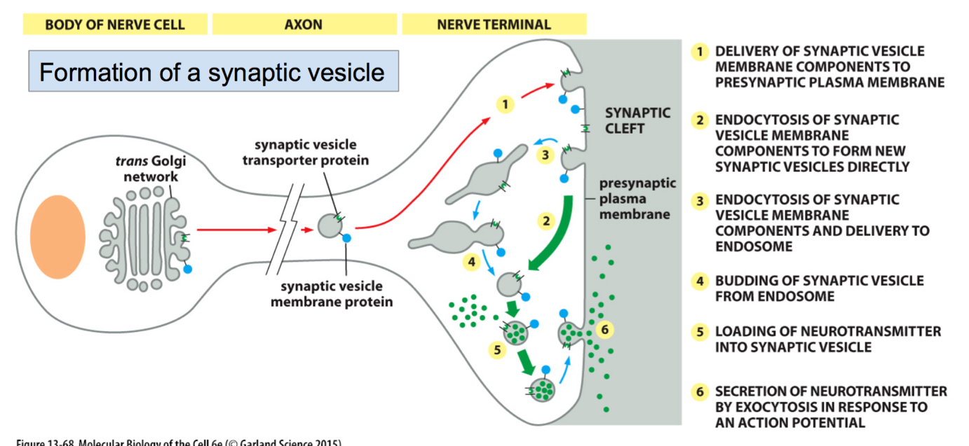

2 Arten von lysosomaler Speicherkrankheit:

defekte GlcNAc P-Transferase: Hydrolase kann sich nicht mehr sortieren

defekte spez. Hydrolase: GlcNAc-Akkumulation 🡪 Organschaden

2 Wege für Rez.-Ligand-Komplex um vom Endosom weg zu kommen

Rez-Ligand im Lysosom abgebaut; Ubiquitin rekrutiert ESCRT-Komplexe 🡪 Invagination 🡪 MVP

Rez-Ligand zum anderen PM-Teil trnasp. 🡪 Transcytose

bulk flow = Massenstrom

Akkumulation von gew. Stoff 🡪 Vesikel drum 🡪 nicht gebrauchte Stoffe aus Zelle

zufällige einschluss; 2 Arten: Endocytose, Exocytose

**Kap. 12 Plasmamemb und Endocytose**

Fkt Plasmamemb (PM)

äussere Abgrenzung

Import/Export möglich

Kontakt zu andere Zellen

Start der Signaltransduktion

wichtig in Zellteilung, Zellusion, Befruchtung

ver. Schichten von Plasmamemb:

ECM aus Prot., **Polysacchariden**  ECM= extra-cellular matrix

Glyko**kalyx** Schleimschicht aus **Polysacchariden**

Memb.Doppelschicht aus Lipid, Memb.prot.

Zellkortex Prot., die mit zytos. PM-Seite assoziieren: Bsp: Aktin

Endozytose:

Internalisierung von Subst aus extrazell. Raum durch PM-Invagination

ver. Typen von Endozytose:

Phagozytose: grosse Partikel,Zellen

Pinozytose: Fl., Makro-Mlk

🡪 **Klathrin**, **Caveolin**-vermittlete Endozytose

Transzytose: Fl., Partikel quer durch Zelle (apikal – basolateral)

🡪 in Epithel, Endothel-Zellen

Fkt Endocytose:

Internalisierung von Partikel

weniger Memb.rez.

verändert Lipidkomp. der Memb

Eig. von Partikel, die phagozytiert werden

apoptotische Zelle: “friss mich“ Signal

Zellen opsoniert = von AK bedeckt um von Phagocyten aufgenommen zu werden

Ablauf Phagocytose

Bdg an vielen Rez./Stellen um Partikel herum

Signale, Aktinfilament-Umlagerung auf cytopl. Seite

Mod. von PM-Domäne 🡪 phagozyt. Becher entsteht 🡪 internalisiert Partikel

Partikel degradiert im Phagosom

**Clathrin-vermittelte Endozytose** mit **Cholesterin** als Bsp

1. LDL Bdg Chol 🡪 Bdg an LDL-Rez. in PM 🡪 intrazell. Bdg an Adaptin, Clathrin rekrutiert

⇒ Clathrin-ummantelten Vesikel (Chol internalisiert)

2. Clathrin ab

3. Vesikel Fusion mit frühen Endosom 🡪 LDL, Chol. ab

4. Chol im Endosom weiter proz. 🡪 freies Chol 🡪 von Zelle aufgenommen

5. LDL Rez. durch Rezyklierungs-Endosom vom frühen Endosom in PM zurück

**Caveolin-vermittlelte Endozytose**

Start: lipid rafts: dort draus oligomerisieren die Caveoline ⇒ Caveola

Caveola: aus **Caveolin (intergal)** , Cavin (peripher)

Caveolin ⇒ hairpin-loops in PM 🡪 Substr.-Bdg

Fracht-Sammlung: in PM Fracht bei Vesikelbildung ins Calveola hineingezogen wird

Fracht muss ins caveola hineingezogen werden

Calveola: Teil von Transzytose von Serum-Komp. in Endothelzellen, Signaltransduktion,...

frühe Endosome können für diese Stoffen targeten = Für was dient das frühe Endosom als Target? = Für was benutzen die ver. Stoffe die frühen Endosome als Target?

Rezyklierung: in Vesikel zurück an basolaterale,apikale Domäne transp. 🡪 exocytose

Transzytose: in Vesikel quer durch Zelle (apikal-basolateral) 🡪 exocytose

Degradation: durch Vesikelmaturation in Lysosmem degradiert

**Reminder: Endosom: Vesikel bei Endocytose entstanden!!!**

**Kap. 13 Cytoskelett**

Fkt Cytoskelett

Zellform

mech. Stärke, Widerstand

Zellteilung

Transp. innerhalb Zelle

Bestandteile vom Cytoskelett:

**Actin**

**Microtubuli**

**IF** (Intermediär-Filament)

Eig. vom Cytoskelett

dynamische Fil. Bsp: Reorg. währnd Zellmigration

kann stabile Strukturen bilden Bsp: Zilien, Mikrovilli, Stereozilien

Fil. aus Prot-Ue, von nicht-kovalenten Kräften zusammengehalten

Fil. aus vielen Protofil. 🡪 sehr stabil

3 Haupt-Typen von Fil. assoz. mit anderen Prot., die entlang Mikrotubuli/Aktinfil. wandern

Eig, Fkt **IF**:

schnur-ähnlich, sehr dehnbar, ∅ 10nm

apolare Fasern aus IF-Prot

IFAP ermöglicht IF-Vernetzung untereinander

ein IF-Typ bildet nukleare Lamina

🡪 andere: erstrecken übers ganze Zytoplasma

⇒mech. Stärke

IFAP = IF assoziierte Prot.

Aufbau **IF**:

2 IF Monomer🡪 Dimer

2 IF Dimere 🡪 Tetramer

8 Tetramer 🡪 Filament

Neurofilament:

entlang Axon Vertebraten-Neuronen

Fkt: Axon-Kontrolle

Axon-Stabilität

Eig. **Microtubuli (MT**):

aus Tubulin, ∅25nm

(+) Ende zeigt nach aussen

(-) Ende zeigt nach innen

Eig. Tubulin

zytosolische 50kDa Prot, als αβ Heterodimer 🡪 MT

α, β können GTP binden

β GTP: stabiler als β GDP

Fkt **Mikrotubuli:**

Vesikel-Transp.

Anordnung von Organellen

Spindelformation

Zellpolarität

Mech. **Mikrotubuli** aus Zentrosom:

γ-Tubulin + assoz. Prot. um (-) Ende von MT 🡪 bilden Nukleator

α,β Tubuline Bdg 🡪 MT-Wachstum

*Eig. Zentrosom

= Ort von Wachstum-Start, MTOC

viele Nuklerierungsstellen, woher viel MT wachsen können

in Zentr.-Matrix: Zentriole aus 9 MT-Triplets

dynamische Instabilität von MT:

MT: konst. An/Abbau von Tubulin-Dimer

stabil: #angebaute Tubulin = #angebaute Tubulin

Tubulin-Bdg schneller als GTP-Abbau 🡪 ensteht GTP-Kappe

Tubulin-Dimer, die GTP an β binden: stabiler

dynamische Instabilität: aus Katastrophe, Rettung

schneller Wachstum: GTP-Kappe, kann verloren gehen, wenn kein freies Tubulin da ist

🡪 MT fällt auseinander 🡪 KATASTROPHE!! ☹

(+) Ende wächst schneller 🡪 MT wächst 🡪 GTP-Kappe gebildet 🡪 Rettung! ☺

Fkt von MAP (MT-assoz. Prot.)

destabilisierend: Stathmin

stabilisierend: MAP-2

scheidend: Katanin

Verlinkend: CLIP-170

Motor: Kinesin, Dynein

Bewegung von **Kinesin** auf MT: *kind 🡪 zum positiven ende geworfen* ***k****opf*

Kinesin: ATPase

aus 2 schwere Ketten, die zum Motor dimerisieren, wo 2 leichte Ketten binden

1.feste Bdg: **verzögerter Kopf** – ATP – MT

schwache Bdg: **leitender Kopf** – ADP – MT

2. **verzögerter Kopf:** Hydrolyse ATP 🡪 schwache Bdg

3. Nacken-Verlinkung auf

**leitender Kopf** gibt ADP ab 🡪 ATP-Bdg 🡪 Nacken-Verlinkung zu

4. **verzögerter Kopf** nach vorne zum **(+) Ende**

Gemeinsamkeiten von Aktin Array am Zell-Cortex

(+) Ende schaut ins Lumen

Bewegung **Dynein** auf MT:

Dynein: 12 Ue 🡪 davon 2 Ketten mit ATPase Aktivität

1. ATP Bdg an ATP ase Ring

2. ATP-Hydrolyse bei ATPase Ring von Dynein: ATPase Ring dreht 🡪 **Dynein** zum **(-)** Ende von MT

**Aktin**:

zytos. 45kDa

(+),(-) Ende

2 Formen: lösliches G-Aktin, filamentöses F-Aktin

**Aktin**filament:

Doppelstrang, ∅5-9nm

Aktin-Trimer: Poly-Nukleus 🡪 von dort hydrolisiert G-Aktin das ’Mg2+ ATP’ um zus. Aktin zu binden

Treadmilling der Aktinfil.

AF: konst. Wachstum (am + Ende) und Abbau (am – Ende)

🡪 abhäng. von G-Aktin Konz.

falls am (+) Ende: CC+=0.1 μM 🡪 steady state (konst. Länge)

**AF**-assoz. Prot.:  
G-Aktin bindend: Profilin

F-Aktin bindend: Tropomyosin

Fil. scheidend: Gelsolin

Teile von Myosin:

Motor-Domäne

variable Teile für Aktin-Bdg

Aufbau Myosin II:

dimerisiert zu bipolaren Fil.

🡪 aus 2 schwere + 4 leichten Ketten

alle haben ATPase, Motor-Aktivität

Fkt-weise von Myosin II:

1. feste Bdg Myosin-Kopf (ohne GTP/GDP) an AF

2. ATP-Bdg 🡪 Konf.änderung von Aktin-bind. Teile 🡪 Aktin-Affinität ⇓

3. Kopf bewegt sich am AF 🡪 ATP-Hydrolyse, ADP/P bleibt

4. Bdg Kopf an neue AF-Stelle 🡪 P frei 🡪 feste Bdg 🡪 KRAFTSTOSS

Kraftsstoss = Kopf in urspr. Form, Myosin nach vorne geschoben, ADP ab

Was passiert wenn Zelle kein ATP mehr hat?

Myosin bleibt am AF 🡪 keine Bewegung, starr, Totenstarre!!!

Muskelarten:

Skelettmuskel: schnelle, starke Kontraktion

glatte Muskulatur: langsam, starke Kontraktion

♥-Muskel: erschöpfungsfreie Kontraktion

Prot. aus denen das Sakromer eines Skelettmuskel besteht

Aktin,Myosin

CapZ, Tropomodulin

Titin, Nebulin

Regulation von Muskelkontraktion:

entspannt: Troponin an Tropomyosin gebunden, Tropomysoin verdeckt Aktin

bei Stimulus, AP: Ca Abgabe durch sarc. plasm. Reticulum 🡪 Ca bindet an Troponin, so wird Tropomyosin verschoben und die Bdg-Stelle von Aktin frei

Aktin nun mit Myosin Bdg möglich 🡪 Kontraktion

**Kap. 14 Zellzykluskontrolle und Zellteilung**

Phasen vom Zellzyklus

Interphase:

G1: pluripotent

Zelle kann entscheiden ob Diff. / Wachstum / Ruhe

point of no return

S: DNA Replikation

G2: Zyklus-Unterbruch

Mitosephase:

Mitose: Kernteilung

Zytokinese: Zellteilung

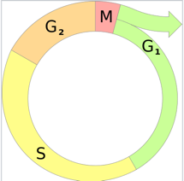

Welche dieser Phasen beeiflusst wen?

S beeinflusst G1

Voraussetzung für Zellteilungs-Erfolg:

gen. Material von beiden Tochterzellen erhalten

alle ess. Org. dupliziert/aufgeteilt

Zellteilung an Zellwachstum, Umgebung angepasst

Modell-Org. für Zellzyklus-Studien: Hefe, Drosophila melanogaster, mensch. Zelle

Modelle für Zellzyklus-Kontrollsystem:

Domino-Modell: nächster Schritt passiert nur, wenn der vorherige richtig war

Uhr-Modell: gestaffelte Aktivität von Schlüsselprot. macht Zellzyklus fortschreiten

Fkt **CdK**: = cyclin-dependent kinase

Phosphorylierung von Prot. reguliert Reakt. im Zellzyklus

Ser/Thr-Kinase

Cyclin-abhäng: 🡪 ohne cyclin: inaktiv mit cylcin: teil-aktiv

Zellzyklus mit **Cyclin** beeinflussen:

mit Cyclinsynthese, Cyclinabbau

Zellzyklus mit **Cdk** beeinflussen:

Y-Phosp. durch Kinase Wee1 🡪 inhibiert CdK-Aktivität

Y-Dephosp. durch Phosphatase Cdc25 🡪 **erhöht CdK-Aktivität**

T-Phosph. durch **CAK** 🡪 **erhöht CdK-Aktivität**

Y = Tyrosin T = Threonin

Zellzyklus mit Cylcin/CdK-Komplex regulieren:

Bdg CKI 🡪 inativiert Cyclin/CdK-Komplex

Abbau CKI 🡪 aktiviert Cyclin/CdK-Komplex CKI= CdK-inhibitor prot

Wirkung CdK-Aktivierung/Inhibieren, genau auf Zyklus (allg.)

Bdg CdK 🡪 begünstigt Zyklus-Start, Chrom.-Duplikation, Mitose-Eingang

Fkt APC/C:

Schwester-Chromatid-Trennung

Eig. cdc Mutanten:

Zellzyklus gestört

passiert durch Mutation in cell division control genes (=cdc genes)

konditional (temp.-abhäng.)

Charakterisierung von cdc Mutanten:

execution point: Zeitpkt, wann defektes Gen gebraucht wird (nur beim Mutant)

vorher zu restriktive Temp. gewechselt 🡪 keine Zellteilung

nachher zu restriktiven Temp. gewechselt 🡪 noch 1 Zellteilung

Es werden nur die Zellen durchgelassen, die beim Kontrollpkt defektes Gen haben

arrest point Pkt von möglichen Zellzyklus-Unterbruch

nach execution point

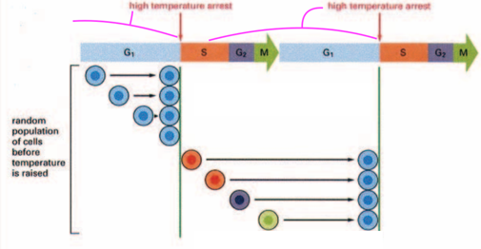 Beachte: random cells were used!

cdc-Mutanten mit gen. Screens identifizieren:

Wildtyp: weitere Zellteilungen

spez. cdc-Mutant: alle Zellen stoppen am arrest point 🡪 synchronisiert Zustand (so Identifikation möglich)

nicht cdc-Mutant: Zellen stoppen an ver. Pkt

Eig. von Checkpoints im Zellzyklus-Kontroll-Sys.:

= Pkt im Zellzyklus, wo alle Bed. erfüllt sein müssen für Weiterschreiten

sobald Probleme 🡪 kein Weiterschreiten

Komp: Sensor erkennt Problem

Signaltransduktion: Info an Inhibitor 🡪 Zellzyklus inhibiert

Commitment-Pkt:

= point of no return: Zelle muss Zellteilung Machen!

danach hat Zyklus konst. Dauer

MPF:

= maturation/mitosis promotinf factor

spez. Cyclin/CdK-Komplex aus CyclinB und CdK1 CdK1 = Cdc2

reguliert Mitose-Eintritt

Mitose-**Ei**ntritt:

**Akkumulation** von Cyclin B (mehr Transkr. Cyclin B Gen)

**Akkumulation** von **MPF** (durch Y-Phos. von Wee1) inaktiv, trotz T-Phosph. durch CAK

**Aktivierung** von **MPF** durch Y-Dephos. durch Cdc25

(+) Feedback: aktives MPF => aktiviert Cdc25 inaktiviert Wee1

aktives MPF 🡪 Spindelassemblierung, Chrom.Kond., Kernhüllen-Abbau

Mitose-**Aus**tritt:

Cyclin-Abbau induziert’s 🡪 Abbau von MPF aktiviert

Ubiquitin-Ligasen markieren Cyclin für Proteasom-Abbau

Problem bei Zellteilung in Euk.:

Kernhüllenproblem: Zusammenbringen von intranukleare Chrom. und zytoplasm. Mikrotubuli

🡪 Lsg bei Tier: Spindel bildet sich ausserhalb vom Kern

Kernhülle löst sich auf

🡪 Lsg bei Hefe: Spindel-MT bilden sich im kern

Kernhülle bleibt

Mitose:

Prophase: Chrom.-Kondensation

Kernhülle-Abbau

Meta-Phase: Chrom.-Anordnung in Metaphasen-Platte

Ana-Phase: Cohesin-Abbau zw. Schwester-Chromatid

Telo-Phase: Zytokinese-Start

Fkt Spindelapparat:

Chrom.-Segregation (Trennung ☹ ) Schwestern werden getrennt! denke an Socken-

Auseinanderschieben der Zellpole Exp. mit den 2 blinden!

bei Tieren: Positionieren der cleavage machinery

Fkt Kinetochor:

befestigt Schwester-Chromatid an Spindel

was ver. Arten von Mikrotubuli während der Anaphase-Subphasen machen:

**Anaphase A:**

**Kinetochor MT:** Depolymerisieren 🡪 Ziehen Schwesterchromatide zu entgege. Zellpolen

**Anaphase B:  
Astral MT:** + Dynein 🡪 zum Cortex geschoben

**polare MT**: +Kinesin5 🡪 auseinander gerückt, polymerisieren

Besonderheit der Zytokinese bei **Tieren**:

Teilungsfurche nur zw. Spindel an Überlappungs-Regionen polarer MT möglich

🡪 Kontraktion von Ring aus Aktin-Myosin

🡪 Fusion intrazell. Vesikel mit PM bis zur Trennung der 2 Zellen

Besonderheit der Zytokinese bei **Pflanzen**:

Zellen teilen sich bei Zytokinese nicht ganz: Zytoplasen bleiben verbunden!

Pflanze = riesiger Einzeller!

Grund für Unterschied: riesiges Genom, kein Centrosom 🡪 MT unwichtig

Meiose:

1. Teilung homologe Chrom 🡪 2 haploide 2-chrom. Chrom

durch Cohesion-Abbau

2. Teilung Schwester-Chrom 🡪 4 haploide 1-chrom. Chrom

Crossing-over hängt von … ab:

Lage: kein Crossing-over nahe Centromer (kein Platz) , Telomer (zu wenig Basen)

Nähe der Doppelstrang-Brüche: falls zu nahe, werden Teile 2x ausgetauscht 🡪 kein Austausch!

**Kap. 15** Apoptose

Apoptose

proramm. Zelltod

Zellfragmente werden gebildet, die phagozytiert werden

Vorteil: GGW zw. neu/abgetötete Zellen

bei Fehlfkt: Krebs, Atrophie (zu viel Zell-Abbau)

Caspase-Kaskade:

in Zielzelle ausgelöst

Caspase dadurch aktiviert

aktive Capasen haben Cystein an aktiven Stelle: zerschneiden so Prot. nach deren Asp 🡪 **Zelltod**

Initiator-Capase durch Adaptor-Prot. in Aktivierungs-Komplex via ex-/intrinsische Signalweg ausgelöst*

für Aktivierung: Pro-Caspase 2 Mal durch aktive Caspase proteolytisch geschnitten

Ue von 2 Pro-Caspasen 🡪 Tetramer (4 Ue) = aktive Caspase

* durch diesen Schritt wird die benötigte aktive Caspase gemacht, die dann später bei der Pro-Capasen-Spatung gebraucht wird!

Wirkung Caspase:

Abbau Kernhülle

Abbau Prot. aus Cytsosol

DNA-Abbau **⇒ Apoptose**

Caspase-Kaskade mit **extrinsischem** Signalweg aktivieren:

**Fas**-Ligand Bdg an **Fas-Todes-Rez**. 🡪 aktiviert **Fas-Todes-Rez**.

**Fas-Todes-Rez**. rekrutiert DISC, der mit Adaptor-Prot. FADD, Pro-Caspasen nahe bringt 🡪 werden so aktiviert

aktive Capsasen lösen Capase-**Kaskade** aus 🡪 **Tod**

Caspase-Kaskade mit intrinsischem Signalweg aktivieren:

kein Apoptose-Signal: cyt. **Bcl2** Bdg an mitoch. **BH123** Membr.-Prot. 🡪 Inhibition

**Apoptose Signal**: **Bcl2** durch BH3 inhibiert 🡪 **BH123** Prot.-Aggreg. zu Pore mitoch. Memb

🡪 **Cytochrom C**, **Anti-IAP** raus ins Zytosol

**Anti-IAP** Bdg/Blockieren cyt. **IAP** *🡪* ***IAP*** *sonst: Bdg aktive Caspase, durch Ubiquitinierung inaktivieren*

**Cytochrom C** Bdg Apaf1 🡪 aktiviert Apaf1 mit dATP Hydrolyse

🡪 CARD Domäne von Apaf1 deplatziert

Apaf1-Assemblierung ⇒ Apoptosom

im Apoptosom-Zentrum: CARD Domäne: rekrutiert Pro-Caspase 🡪 Aktiviert Caspase-**Kaskade**

Anti-IAP = Apoptose-Förderer

IAP= Apotpose-Inhibitor, ausschalten versehentlich aktivierter Caspasen

Apaf1 = Apoptotic protease activating factor

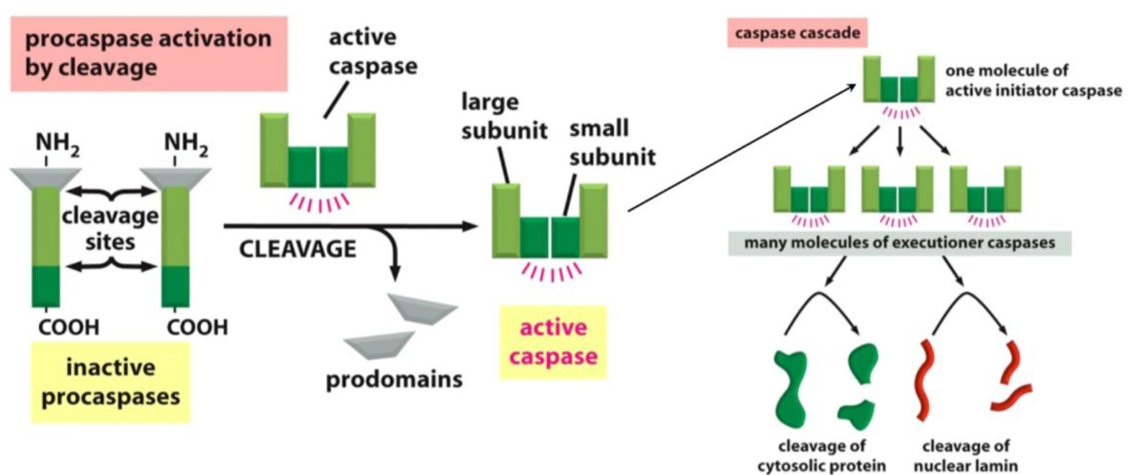

Überlebensfaktoren und ihre Relevanz:

Zelle braucht konst. Überlebens-Faktoren: **ICH WILL LEBEN!**

Krebszelle = Lebt bis Apoptose-Faktor

Art von Überlebensfaktoren die Apoptose zu hemmen:

Transkr. ⇑ von Genen, die für **Bcl2** codieren **🡪 Apoptose hemmen**

Aktivierung von Akt 🡪 phosph./inaktiviert Bad 🡪 **Bcl2** frei **🡪 Apoptose hemmen**

Phosph. Anti-IAP Prot. Hid 🡪 IAP aktiv **🡪 Apoptose hemmen**

Akt = Kinase Anti-IAP kann so keine Bdg mehr an IAP machen, Apoptose-Inhibitor nicht mehr gehemmt

**Kap. 16 Transp.proz**

Stoffe, die bio. Memb. passieren können

hydrophobe Mlk

kleine polare Mlk

🡪 impermeabel: grosse, ungeladene, polare Mlk

Ionen

Fkt Permeabilität

Regulation Zellvol.

Regulation pH

Regulation Ionenzus.

Konz. Nährstoffe

Toxin-Ausschluss

ver. Transp. über bio. Memb

passiv: mit elektrochem. Gradient

Kanal-vermittelter Transp

Carrier-vermittelter Transp:

🡪 Uniporter: Uniport von 1 Subst. uniport = transp. nur 1 richtung

🡪 Sym-/Antiporter: Co-Transp. mehrer Subst.

aktiv: gegen elektrochem. Gradient

Carrier-vermittelt:

(analog zu oben)

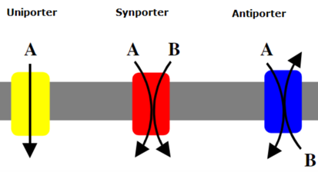

Charakteristika von Carrier-vermittelten Transp.:

spez.

schnell

hemmbar: nicht / kompetitiv

katalysiert: sättigungskinetik

primärer aktiver Carrier-vermittelter Transp.:

aus Pumpen, die E für Subst.-Transp brauchen

🡪 mögliche E Quelle: Licht (Bakt.)

ATP-Hydrolyse

Bsp für primärer aktiver Carrier-vermittelten Transp.:

Na/K-ATPase: 3 Na über Memb

extrazell. Bdg vpn 2 K 🡪 Dephosph. von Pumpe 🡪 urspr. Form, 2K transp.

K/H ATPase: H+ in Magen gepumpt um pH 1 zu bekommen

**ABC-Transp.** ATP-Bdg 🡪 ATP-Bdg-Kassetten-Dimerisieren 🡪 bilden Transporter

ATP-Hydrolyse: Bdg-Kassetten dissoziieren

Bsp **ABC-Transp**.

1) Multidrug-Resistance-Prot:

Tumorzelle: Herausschleusen von Zytostatika

Bakt.: Herausschleusen von Antibiotica

2) Cystic-Fibrosis-Prot.

Mutation: mehr Cl bleibt in Zelle 🡪 hohe Osmolarität 🡪 H2O von Sekreten enztogen 🡪 Sekrete verstopfen den Kanal

3) ABC-Peptidimport im ER

sekundäre aktiver Carrier-vermittelte Transp.:

aus Pumpen, die endergonischen and exergonischen Transp. koppeln

Bsp für sekundärer aktiver Carrier-verm. Transp.:

Na/Glucose Symport (2 Subst, gleiche Richtung)

viel Na im Darmlumen > wenig Na in Darm-Epithel

über elektrochem. Gradient geht Na zu Darmepithel, Glucose kommt mit

Na mit Na/K-Pumpe raus um Gradient zu halten, Glucose mit passiven Transp. weiter

Charackteristika von Ionenkanäle:

selektiv, in allen zellen

hydrophile pore

passiver Transp.

Öffnung durch ... reguliert: Spannung, Ligand, mech.

3 Arten liganden-gesteuerter Kanäle

NT

Ionen

Nukletoid -gesteuerter kanal

Selektivität von Ionenkanälen am Bsp K-Kanal:

aus 4 Ue

im Vorhof: Ion hydratisiert (= von H20 umgeben)

im Selektivitätsfilter: Ion nicht mehr hydratisiert 🡪 K WW mit Carbonyl-O vom Kanal

E für Dehydratisierung: WW K mit Carbonyl

Na interagiert nur mit 2 Carbonyl 🡪 wäre endergonische Reakt 🡪 findet nicht statt

Aquaporin

Transp. Wasser (keine Ionen)

enge Poren: auf 1 Seite: Carbonyl andere Seite: hydrophobe AS

hydrophobe AS verhindern Abstreifen von Hydrathülle

erregbare Zelltypen:

Neurone, Muskelzellen, endokrine Zellen, Eizelle

Membranpot

Ladungsdiff. zw. Innen und Aussenseite, durch ungleiceh Ionenvertileung

im Neuron: cytos. Seite (-)

Ruhepot. = -70mV in Neuron

Ablauf beim Neuron:

Dendrit 🡪 Zellkörper 🡪 Axon 🡪 Synapse 🡪 Dendrit,...

neuronales Signal: Änderung vom Memb.pot

Patch Clamp:

entfernt Ionen-Kanal 🡪 Kanäle offen/zu

Ablauf AP:

Ruhe: -70mV, Kanäle zu

Depolarisation: Reiz 🡪 Na-Kanal auf 🡪 über Schwellenwert -50mV

AP: Peak bei 30mV

Hyperpolarisation: Na Kanal zu, K Kanal auf

Wiederherstellen von MP durch NA-K-Pumpe

Zustand Na-Kanal: auf: AP zu:Ruhe inativ: Erholung, refrektär Zeit

Folge, wenn Na-Kanal nicht desaktiviert werden:

Lähmungserscheinung nach Sprint

Diff.richtung Na,K:

Na: rein K: raus

Mutationen in spannungs-abhäng. Ionenkanäle

**Myotonie**: Mutation in Na-Kanal 🡪 keine Inaktivierung

Epilepsie: Mutation im Na-K-Pumpe

Erregungsübertragung an Synapse:

Präsynapse: Ca-Kanäle auf (durch Depol.)

Vesikel-Ausschütten mit NT in syn. Spalt 🡪 Bdg an postsyn. 🡪 Erregung übertragen!

Entfernung von NT

2 NT-Arten

erregend: öffnen Kationen-Kanäle 🡪 Glutamat

inhibieren: öffnen Anion-Kanäle 🡪 GABA

Toxin:

=Kanal-Modulator

Nikotin: Acetylcholin-Rez-Agonist: Na+ rein!

Bsp syn. Hemmer

Curare: blockiert Acetylcholin-Rez 🡪 Muskelrelaxans

**Kap. 17 Signaling**

5 Wege beim interzell. Signaling:

juxtakrin Zelle-Ligand Bdg an Rez-Zielzelle

parakrin Signalstoff ab -> Wirkung auf Zielzelle (lokal)

autokrin Signalstoff ab -> Wirkung auf sich selber Zielzelle = sekr. Zelle

endokrin Signalstoff ab -> Blutgefäss (weiter Weg)

synaptisch NT Bdg an Rez (in Neurone)

🡪 signaling mit langen Strecken: endokrin, synaptisch

Schritte beim Signaling

Ligand Bdg an Rez-Zielzelle 🡪 aktiviert Signaltransduktion 🡪 ändert Aktivität vom Effektor-Prot.

hydrophobe Liganden Transp.

mit Carrier im Blut transp.

durchdringen PM-Zielzelle 🡪 Bdg intrazell. Rez. im Cytoplasma/Zellkern

Bsp: Testosteron

hydrophile Liganden Transp.

frei im Blut

Bdg Rez (können PM nicht durchdringen)

Bsp für intrazell. Rez

NO

NO-Diff. durch PM

Bdg an Fe von **Guanylat-Zyklase** 🡪 Prod. cGMP 🡪 lokale Blutgefässerweiterung Bsp: Penis-Errektion

Steroidhormon

inaktiv: a) an inhibitor-Prot. gebunden

b) allg. Zusatnd im Cytoplasma

aktiv: Ligand-Bdg

extrazell. Signal-Mlk ändern

Prot.-Synthese oder Prot.Faltung

Signalantwort abhängig von:

Signal-Mlk, Signal-Rez, Signal-Mlk-Konz.

ver. Zelloberfl.-Rez.

Ionenkanal-gek. Rez.

G-Prot. gek. Rez (GPCR)

Enzym-gek. Rez

Proteolyse-gek. Rez

Effizienz von Signaltransduktion erhöhen:

Gerüstprot. für Organisation der Signal-Prot. in Komplexen

Bidlung transienter Signaling-komplex nach Rez.-Aktivierung

Prot. als molekularer Schalter:

Phosphorylierung: Kinase: phosph. (oft aktivierung)

Phosphatase: dephosph. (oft deaktivierung)

GTP-Bdg durch small GTPase: GTP-gebunden: aktiv

GDP-gebunden: inaktiv

Hormone mit Wirkung auf Kern-Rez.: Testosteron

welche **Prot.-Motive** können durch welche **Bdg-Domäne** bei der WW mit Signaling-Mlk erkannt werden?

**phoshp. Tyrosin**: **SH2, PTB-Domäne** Rez.Bdg erfolgt durch SH2 oder PTB-Domänen

**Prolin-reiche Sequ.:** **SH3**

**gew. PI**: **PH-Domäne**

**Prot.-Motiv =** Rez

Eig. Reiz-Adaption:

= (-) verzögertes feedback

Ursache: lange Exposition zu Stimulus

Vorteil: Reakt. erst auf Konz.änderung

keine Überlastung

Folgen von Reiz-Adaption

Endozytose vom Rez.: a) spätere Rez-Recyclierung (nach Rez/Ligand-Diss.)

b) spätere Recyclierung + Abbau im Lysosom

Inaktivierung von Rez  
Inaktivierung von entstehenden Signalprot.

Prod. von inhibitorischen Prot.: hemmt Rez.-Signalwirkung

Aufbau GPCR

Zell-Oberfl.-Rez

7 trans-membr + 1 extrazell. Domänen

Aufbau G-Prot.

3 Ue: α, β, γ

an cytopl. Seite von PM

koppelt Rez. mit Enzym/Ionenkanal

Aktivierung GPCR durch Ligand-Bdg:

extrazell. Ligand Bdg an Rez 🡪 Rez macht Konf.änderung 🡪 G-Prot. macht Konf.änderung

Veränderung von α: GDP durch GTP ausgetauscht

🡪 α β γ Komplex aktiv

Dissoz. von α und β γ vom Rez. 🡪 regulieren Aktivität Zielprot.

Faktoren, die Dauer von Signaling beeinflussen:

α = GTPase

inaktiv bei GTP-Hydrolyse

aktive Zeit abhängig von Hydrolyse-Geschw.

Rez. aktiv solange Ligand-Bdg 🡪 aktiviert dann G-Prot

**Enzyme, durch G-Prot. aktiviert** **Stoffe, die sich anreichern**

**Adenylatcylcase** 🡪 **cAMP**

**Phospholipase C-β** 🡪 **Ca2+**

cAMP = second messenger

Signaling via Proteinkinase A (**PKA**):

1) GPCR aktiviert Adenylatzyklase

2) Adenylatzyklase: ATP🡪 cAMP (wird prod.)

3) cAMP aktiviert **PKA**

4) **PKA** 🡪 Nukleus, wo CREB aktiviert

5) aktives CREB: Bdg an CBP und CRE 🡪 stimuliert Gen-Transkr. (Bsp: von Adrenalin)

PKA:

inaktive Kinase: aus 4 Ue: 2 regulatorische + 2 katalytische

Bdg 2 cAMP an 2 regulatorische Ue: Dissoz. 2 katalytischen (jetzt aktiven) Ue

2 katal. Ue phosphorylieren Ser, Thr im Prot.

Hormone, die via cAMP wirken

Adrenalin: HF ⇑ Herzfrequenz

Glucagon: Glykogen-Abbau

TSH: Synthese, Abgabe Schilddrüsenhormon TSH: stimulierendes Hormon

Mech. Choleratoxin:

1) ADP Ribosylierung verändert Ue 🡪 keine GTP-Hydrolyse mehr

2) Ue immer aktiv, aktiviert weiter Adenylat-Zyklase

3) hohe cAMP-Konz in Epithelzellen 🡪 Cl- Na+ raus

4) viel Wasser raus 🡪 starker Durchfall

Choleratoxin:

Enzym, von Bakt. produziert

katalysiert diesen Schritt: ADP Ribose an α Ue von Gs (Gs=stimulatorisches G-Prot.)

Signaling via **Phospholipase C-β:**

1) GPCR aktiviert PLCβ

2) aktives PLCβ spaltet PI(4,5)P2 🡪 IP3, Diacylglycerol entsteht

3.1) IP3 🡪 Ca frei aus ER

3.2) Diacylglycerol 🡪 Monoacyl-Glycerol + Arachidonsäure

+ Ca 🡪 **aktiviert PKC**  (Prot.kinase C)

Arachidonsäure:  
Signal-Mlk

für Synthese von Prostaglandin (Angriff von Aspririn)

Calmodulin

Ca-spez: Konf.änderung bei Ca-Bdg 🡪 allosterischer Effekt: Bdg anderer Komp.

Mech. CaM-Kinase 2:

1) ohne Ca/Calmodulin: inaktiv Grund: WW zw inhibitorische + katalytischen Domäne

2) Ca Bdg an Calmodulin 🡪 Konf.änderung 🡪 aktiv

3) Ca/Calmodulin Bdg an CaM-Kinase 2 🡪 Konf.änderung 🡪 teil aktiv

4) katalytischer Teil von CaM-kinase 2 phosph. inhibitorische Domäne 🡪 100% aktiv

5) wenn Ca weg: Calmodulin ab von CaM-Kinase: phosph. Enzym noch teil aktiv

6) Dephosph. 🡪 100% inaktive CaM inase

CaM-Kinase 2:

molekulares Gedächtnis

auch ohne Ca/Calmodulin-Signal mit Autophosphoryleirung aktiviert

für Frequ-Decodierung von Ca-Ossz. eingesetzt

Ca-Konz. senken:

Dephosph. IP3 🡪IP2

Phosph IP3 🡪 IP4

Ca mit Ca bindende Mlk immob.

ver. Arten von Enzym-gekoppellten Rez.

Rez.-Tyrosinkinase

Tyroinkinase-assoz. Rez

Histidin-assoz. Rez

Adaption von G-Prot. gek. Rez.

Phosphorylierung durch PKA

phosph. Rez Bdg Arrestin 🡪 Rez. inaktiv

Prot.,die an Rez.-Tyorsinkinasen binden können:

PLCγ 🡪 PLCγ-Signaling

PI3K 🡪 Akt-Signaling

Grb-2 🡪 MAP-Kinase-Signaling

PI3K = Phosphatidylisonitol-3-Kinase Grb-1: growth factor binding protein 2 PLCγ= Phospholipase C-γ

Liganden, die via Rez.-Tyrosinkinase wirken

Wachstumsfaktoren

mehrere Liganden können gleiches Gerüstprot. binden

Transmemb.-Liganden der Signalezellen: juxtakrin Bdg

Prot, die intrazell. an Rez.tyrosinkinasen binden zus. an welche Signaling-pathway sie gehören

Struktur-/Adaptorprot

PLCγ 🡪 PLCγ-Signaling

PI3K 🡪 Akt-Signaling

Grb-2 🡪 MAP-Kinase-Signaling

Aktivierung von Signalprot. durch Rez.-Tyrosinkinase:

1)Ligand Bdg an Rez. 🡪 2 RTK dimerisieren, phosph. gege.

2)Signalprot. Bdg mit SH2 und PTB-Domäne an phosph. Tyrosin (=Proz.) (intrazell.)

3) Signalprot. akitiviert durch a)Konf.änderung

b)Phosphorylierung durch RTK

c) Membran-Rekrutierung in Nähe von Subst.

RTK= Rez.Tyrosinkinase

Phospholipase C**-γ** (PLC-γ)

wie PLC-β

Phospholipase spaltet PI 🡪 IP3 + Diacylglycerol

IP3 für weiteres signaling (kann Ca aus ER brigen! ☺)

Diacylgylcerol 🡪 weiterer Abbau

+Ca🡪 aktiviert PKC

Fokus: GTPase: was ist beim Tumor anders?

keine GTP-Hydrolyse (kein GAP)

Beweis für funktionierender Wachstumsfaktor:

phosph. Akt

PI(3,4,5)P3

Aktivierung von Ras durch Tyrosinkinase-Rez

1) Grb2 bindet durch SH2 phosph. Tyrosin

2) Bdg Ras GEF

3) Ras aktiviert 🡪 Signaltransduktion startet

Fkt Akt-Signaling: *“Akt-Malerei schaut man sich PI3K fein an! Dann stirbt man nicht!“*

1) PI3K phosph 🡪 PI(4,5)P2

2) katal. Ue phosph P(4,5)P2 🡪 PI(3,4,5)P3 ess.: Docking-Stelle für PH-Domäne

3) PI(3,4,5)P3 rekrutiert PDK1 und Akt

4) Akt durch PDK1, mTOR Komplex 2 phosph. 🡪 aktiv

Akt diss, phosph. Bad (Ziel-Prot.)

5) keine Apoptose

PI3K

2 Ue: 1 regulatorische + 1 katalytische

bei 1. Phosph.: regulatorische Ue an Rez.

Signalwirkung von Akt-Signaling: (nebst phosph. Bad)

Akt hemmt Tsc2 🡪 Rheb nicht mehr gehemmt 🡪 Rheb aktiv

Rheb aktiviert mTOR Komplex 1 🡪 stimuliert Zellwachstum

Tsc2 sonst durch GTP-Hydrolyse inhibiert

Mech. MAPK-Signaling

1) Grb2 Bdg an phosph. RTK 🡪 verbindet RTK mit Ras GEF

2) aktiviertes RTK 🡪 aktiviert Ras GEF: GDP mit GTP getauscht

3) **Ra**s-GTP aktiviert **Ra**f

4) Raf phosph./aktiviert Mek (unter ATP-Hydrolyse)

Mek phosph./aktiviert Erk (unter ATP-Hydrolyse)

5) Erk in Nukleus 🡪 reguliert Prot mit Phosph. (unter ATP-Hydrolyse)

Raf = Map-Kinase-Kinase-Kinase Mek = Map-Kinase-Kinase Erk = Map-Kinase

RTK= Rez.Tyrosinkinase

Aktivierung von GTPase nachweisen

Ras-Prot: Bdg an YFP (gelbes fluoresziernedes Prot.)

GTP: Bdg an roten fluoreszierenden Farbstoff

Licht auf Zelle 🡪 YFP gibt gelbes Licht ab

wird Ras-Prot. aktiviert: GTP durch GDP 🡪 rff von GTP kommt nahe ans YFP 🡪 wird angeregt (FRET = Energy transfer)

rotes Licht ab

dominant-negative Rez.

Bdg an Rez. mit mutierten TKA 🡪 dimerisierung, ncht aktiv

Tyrosinkinase-assoz. Rez.

keine eigene Enzym-Aktivität: Ligand-Bdg 🡪 Tyrosinkinase rekrutiert

Bsp: FAK, JAK

rekrutierte Tyrosinkinasen: aus Scr-Familie; haben alle SH2 und SH3 Domänen

Prot.tyrosin-Phosphatase:

dephosph. Prot., die an Tyrosin phosph. sind 🡪 Tyrosin-Phosph. aslo nur kurzlebig

Gegenspieler von Rez. Tyrosin Kinase

JAK-Signaling

1) Zytokin-Bdg 🡪 Zytokin-Rez. oligomerisieren (alle haben JAK assoz.)

2) Konf.änderung 🡪 JAK näher 🡪 Transphosphorylierung 🡪 JAK aktiv

3) JAK phosph Zytokin-Rez 🡪 **P-Tyrosin-Bdg-Stellen** entstehen

4) STAT Bdg über SH2 an **P-Tyrosin-Bdg-Stelle** an Zytokin-Rez. 🡪 von JAK phosph.

5) phosph. STAT ab, dimerisieren

6) STAT-Dimere 🡪 Nucleus 🡪 DNA-Bdg 🡪 aktivieren Gen-Transkr.

Prot, die an Tyrosinkinase-**assoz**. Rez. binden:

**FAK**: Assoziieren mit **Integrin-Rez**

Fkt: Diff., Wachstum, Migration

JAK: Assoziieren mit Zytokin-Rez

Fkt: Genregulation

ver. Serin/Threoninkinase-Rez. beim TGFβ Signaling

Typ 1 und 2 TGFβ-Rez.: signal-transduzierende Ser/Thr-Kinase-Domäne

spez. Bdg von Dimeren

Typ 3 TGFβ Rez.: fördert Bdg an signaltransduzierenden Rez. (gibt selber keine Signale ab)

TGFβ-Signaling:

TGFβ-Dimer = 1 Typ1 + 1 Typ2 (nur so its aktiv)

1) Typ2 TGFβ Rez phosph. Typ1 TGFβ-Rez 🡪 Tetramer

2) Tetramer rekrutiert Smad-Prot 🡪 Smad phosph. durch Typ1 TGFβ-Rez.

3) phosph. Rez-Smad Bdg an Smad4

4) Smad-Oligomer entsteht 🡪 Nucleus 🡪 Transkr. aktivieren

Signalwege via Proteolyse-abhäng. Rez: Prinzip: Teil-/vollstädngier Abbau von Transkr.faktor

**Notch**: Proz. nach Bdg Delta/ Serrate

Spaltprod. wirtk als Transkr.-Akt.

β-Catenin: stabilisiert nach Bdg von Wint an **Frizzels, LRP**

wirkt als Transkr.-Akt.

Ci: stabilisiert nach Bdg von Hedgehog an **Patched and iHog**

wirkt als Transkr.-Akt.

NFkB: nach Bdg von TNFα an **TNFα-Rez**. frei

wirkt als Transkr.-Akt.

Ligand  **Rez**

Notch-Signaling

Delta und Notch: juxtakrine Bdg

Ligand (delta oder Serrate) und Rezeptor (Notch): aus je 1 Polypeptidkette mit je 1 Transmemb. domäne

Bdg Ligand an Notch 🡪 extra-/intrazell. Proteolyse von Notch

abgespaltener cytoplasm. Teil 🡪 in Kern 🡪 DNA-Bdg 🡪 reguliert Transkr. von Zielgen

Wint Signaling:

Wnt vorhanden: Bdg Wnt an Frizzled,LRP 🡪 destab. β-Catenin-P-Komplex

β-Catenin stabilisiert 🡪 in Kern 🡪 stimuliert Transkr. von Wnt-Zielgenen

ohne Wnt: β-Catenin abgebaut 🡪 kein Signalling

β-Catenin phosph. durch CK1,GSK3

APC: erhöht Affinität für β-Catenin-Abbau

Hedgehog Signaling:

Hedgehog Bdg an Rez. Patched,iHOG 🡪 Smoothened aktiv (**nicht mehr** durch Patched gehemmt)

Smothened wird phosph. 🡪 an Zelloberfl. 🡪 Bdg an Prot.-Degradation-Komplex

Ci wird also nicht mehr abgebaut 🡪 in Kern 🡪 Zielgen-Transkr. erhöhen

ohne Hedgehog: Protein Ci proteoliert 🡪 im Kern wirkt’s als Transkr.repressor

NFkB:

Bdg an TNFα-Rez. 🡪 aktiviert IKK Komplex

**IK**K phosph. **Ik**B 🡪 IkB inaktiv, hemmt nicht NFkB

NFkB nun in Nukleus 🡪 reguliert Gentranskr.

**Kap. 18** Tumorbiologie

Tumorzelle:

unkontrolliertes Wachstum: kein Zelltod, kein Altern

kein Diff.

invasives Wachstum

Metastasen: Überleben in fremden Organen

Tumor-Mikro-Umgebung:

aus Tumorzellen, Kapillaren, Stromazellen

🡪 stromazellen aus: Fibroblasten, Zellen von Blut/Lymphgefässe, Entzündungszellen

Parallele Wundheilung und Krebs:

Matrixbildung, Angiogenese, starke Zellteilung

🡪 Unterschied: Tumorzellen wachsen invasiv

gut und bösartiger Tumor

gut: Basallamina nicht durchbrochen

bösartig: Basallamina durchbrochen 🡪 eindringen in Nachbar-Gewebe (=invasiv)

Klassifizierung Tumoren:

**Karzinom** von Epithelzellen

**Sarkom** von Muskel,Knochen,BG-Zellen

**Leukämie** von hämatopoietischen Zellen

**neurologische Tumore**

genetische und epigenetische Veränderungen in Tumoren:

genetisch: im Tumor= irrev. Änderung der DNA

an Tochterzellen vererbt

epigenetisch: im Tumor = Gen-Expression verändert

vererbbar, reversibel

Ursachen für Tumor-Entstehung:

Subst, die DNA schädigen

Subst, die Zellteilung fördern

Viren,Bakt.

Bsp für DNA-schädigende Subst.

UV-Licht, alkylierende Subst, Benzpyren (Zigarettenrauch), Aflatoxin (aus Schimmelpilz)

Viren, Bakterien, die Krebs auslösen können

DNA-Viren: Hepatitis B: Leberkrebs

Retrovren: adulte T-Zell Leukämie

Bakt.: Helicobacter Pylori: Megankrebs

Stufen der Karzinogenese:

1) Start: irrev. DNA-Schäden

2) Promotion: Expression veränderter Prot.

hohe Zellteilung

3) maligne Transformation: zus. Mutation

Vererbung gen. Fehler

4)Tumorwachstum: Wachsutm, Invasion, Metastasen

Mutagenese in der Karzinogense

Krebszellen: viele Mutationen passieren 🡪 Mutationen-Akkumulation

vorteilhafte Mutationen für Krebs: Apoptose-Hemmer, Diff.-Hemmer, Teilungs-Aktivator

Warburg: viel Lactat entsteht bei Glucose-Abbau um daraus max. viel E drauszuzihen

replikative Seneszenz, Rolle in Karzigonese

replikative seneszenz = gew. #Zellteilung wegen Verkürzung der Telomere

Tumorzellen: exprimieren Telomerase 🡪 keine repl. Seneszenz!!! **∞**

Angiogenese:

=Bildung neuer Blutgefässe

durch VEGF-Expression (diese einfach so ausgelöst oder durch O2-Mangel, UV,…)

Tumor braucht für grossen Wachstum auch Angiogenese: es entstehen aber meist nur unreife BG

Metastasierung:

Basallamina durchbrechen

Loslösen von Krebszellen 🡪 Eindringen in Nachbar-Gewebe 🡪 Blut-/ Lymphgefäss

Anheften an Wand (von Blutgefäss,Organ)

Durchdringen Gefässwand 🡪 in neues Gewebe

Krebs-Stammzellen:

aus a) mutierten Stammzellen

b) diff. Zelle, die durch Mutation Stammzell-Charackter haben

können weitere Krebs-Stammzellen mit tiefer Proliferationsrate prod.

mutierte Krebs-Stammzellen: schneller wachstum, können selber kein tumor machen

Onkogen:

dominantes Gen, beidem 1 *Fkt-Gewinn*-Mutation 🡪 Tumor

1 mutiertes Allel reicht

Bsp Prot-/Onkogen: Src, Ras, Smoothened

Prot-Onkogen: Gen, das mit Mutation zu Onkogen werden kann

Wirkmech. Ras-Onkogen:

Pkt-Mutation in small GTPase 🡪 keine GTP-Hydrolyse

small GTPase also konst. aktiv 🡪 Zellwachstum

Tumor-Suppressor-Gen:

rezessives Gen, beidem *loss of function*-Mutation 🡪 Tumor

beide mutierte Allele nötig

Untersuchung durch vererbliche Tumore (jetzt nur in 1 Auge, sonst in beiden)

Bsp für Tumor-Suppressor-Gene

Smad4, Rb, Patched

Wirkung vom Tumorsuppressorgen Rb:

inhibiert Gen-Transkr. für Eintritt in S-Phase

in proliferiendere Zellen: Rb phosph. 🡪 inaktiv

Wirkung vom Tumorsuppressorgen p53:

p53 Bdg bei Stress an DNA

kein Eintritt in S-Phase

DNA-Reparatur

🡪 ohne: Zyklus-Eintritt mit Schaden-DNA

Papillomavirus-Prot.

inhibieren Rb und p53 🡪 Zell-Zyklus wird fortgesetzt

Wirkugn PTEN

=PIP3-Phosphatase = Dephosph. PIP3 an Pos. 3

mehr PKB 🡪 Mutationen entgehen Apoptose

Wirkung SMAD4

Teil von TGFβ, das Zellteilung hemmt

wenig SMAD4 🡪 viel Zellteilung

Wirkung APC:

Teil von β Catenin

wenig APC 🡪 βCatenin weniger abgebaut, ab in Kern, aktiviert Transkr.

Teile beim Hedgehog Signaling beim Krebs aktiv:

Patched: desaktiviert, Tumorsupressorgen

Smoothened: aktiviert, Proto-Onkogen

Hautkrebs

CML:

Chrom.Translokation 🡪 Fusion-Prot, hyperaktive Tyrosinkinase, die Zellteilung stärkt

🡪 Gleevec: inhibiert Tyrosinkinase 🡪 weniger Zellteilung

Krebs-Therapie-Methoden:

Angiogenese-, Chemo-, Strahlentherapie

Bsp für Angiogenese-Inhibitoren:  
Anti-VEGF

Contargan (Thalidomid)

endergone Stoffe (Angiostatin)

Brustkrebs: spez. Therapie

HER2: Überexprimiert, Bdg an EGF

erhöhte Tumor-Malignität, Metastasen

inhibieren durch Rez.Tyrosinkinase

Herceptin: inhibiert HER2 durch Bdg an Rez.Tyrosinkinase

AK

Melanom spez. Therapie

B-Raf-Gen mutiert im MAPK-Signaling

🡪 B-Raf-Gen-Inhibitro, Kinas gehemmt

**Kap. 19** **Zell-Adhäsion**

Prod. Knock-out Mäusen:

1) ES kultivieren

2) Zielvektor: zur Ziel-DNA homologe Sequ + Ziel-Sequ + Sequ. für Selektion

3) Zielgen in ES-DNA (über homologe Rekombi)

4) Selektion

5) ES in Maus-**Blastocyste** 🡪 vermischt sich, Mosaik entsteht

6) Mosaik-Maus + Wildtyp 🡪 gen.veränderter, unberührter Nachwus

ES = embryonale Stammzellen

gewebe-spez. KO-Mäuse

1) Lox-Maus herstellen

2) Cre Maus herstellen: Cre-Expr. abhängig von Promoto (gewebespez.)

3) Paarung:

Erfolg: Cre und LoxP im Genom integriert 🡪 Cre gewebespez. expr.

Cre: schneidet (nicht immer!) DNA Sequ. zw. LoxP 🡪 1 loxP erhalten, fkt-los 🡪 Zielgen so im Rest-Geweb. off

CAM: cell adhäsion molecule

Prot. an Zelloberfl.

Cadherin homophile Bdg, Ca-abhäng

Immunoglobuline homophile Bdg, Ca-unabhäng.

Selektin,Integrin: heterophile Bdg

Bsp, Fkt von CAM im Org.:  
myelinisierende Zellen im NS: Integrine + Basallamina wichtig für Axon-Bdg

Immunkreislauf: WW CAM-Oligosaccharid für Austritt aus Ader (bei Entzündungen)

Dendriten-Selbstvermeidung: Neurone expr. nur 1 DSCAM Isoform

Selektine im Blutfluss:

Aufbau: Ankerprot. intrazell. an Aktin gebunden

extrazell. **Lektin**-Domäne auf EGF-like-Domäne

mlk Fkt: Zelloberfl.-**Lektin** (Kohlenhydrat-Bdg-Prot.)

Fkt im Blutfluss: Verkehr weisse BK

Entzündungsreakt.

Aufbau, Fkt von CAM der Ig-Superfamilie:

Aufbau: Ig-like-Domäne mit Disulfid-Brücken

Fkt: Adhäsions-Finetuning

Selbstvermeidung bei Neuronen

Immunsys.

Selektine im Immunsys.:

in Lymphorg.: L-Selektin auf Lymphozyt erkennt Oligosacc. auf Endothelzellen-Oberfl.

Entzündungsherde: E-/P-Selektine auf aktiv. Endothelzellen erkennen Oligosacc. auf L-/P-

Selektin

aktvierte Endothelzellen exprimieren Selektine 🡪 rekrutieren so L-/P-Selektine

Leukozyt = L-Selektin Blutplättchen = P-Selektin

Austritt Leukozyt aus Blutgefäss in Gewebe

Selektine: schwache Bdg an Immunzellen 🡪 verlangsamen Immunz.

Integrin: starke Bdg an Immunzellen 🡪 Zellmigration durch Gefässwand

Basallamina: lokal durchbrochen

tight junctions auf

CAM Interaktion von Epithel-Immunzellen für MS-Therapie:

MS = fokale Läsion in weissen Materie im ZNS; Demyelinisierung, T-Zell-Einschwärmen

T-Zellen ins ZNS über Bluthirnschranke via CAM

Integrine auf T-Zellen Bdg an VCAM auf Endothelzellen

Natalizumab: AK; der Leukozyten-Integrine bindet 🡪 Adhäsion verhindert 🡪 kein Überschreiten BHS

(-): alle Leukocyten können nicht mehr durch 🡪 JC-Virus kann PML Läsion machen

ver. Zell-Vbg-Klassen:

verankernde Vbg: Adherens + Desmosom: Zell-Zell

trennende Vbg: Tight Junction

kanalbildende Vbg: Gap Junction

signalübertragende Vbg: chem. Synpase

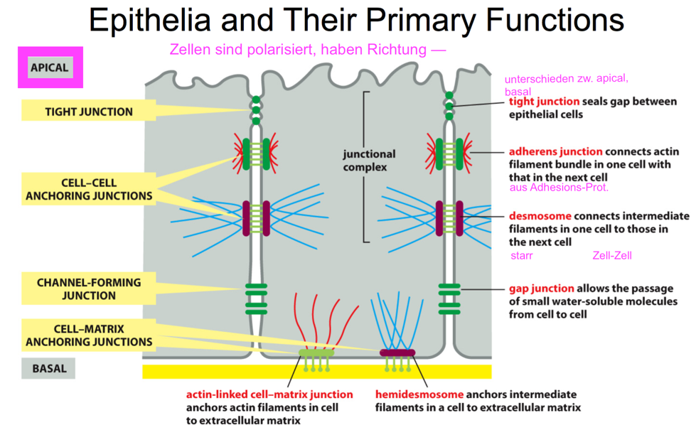

ver. Anchoring Junctions: Adherens, focal Adhesion, Desomosom, Hemi-Desmosom

= actin-linked cell-matrix junction

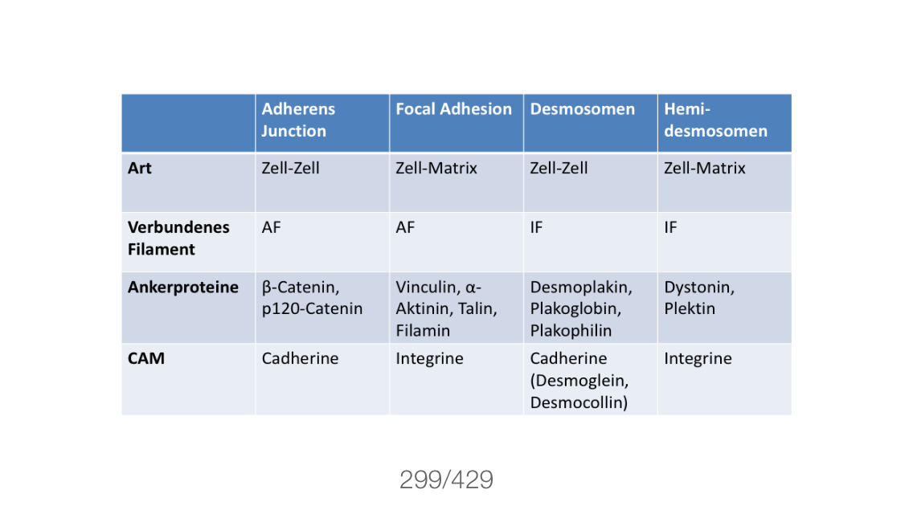

Adherens Junctions beeinflussen Form,Polarität von Zelle:

Ca: homophile Bdg Cadherin 🡪 Cadherin-Paar Bdg an Nachbar-Cadherin-Paar 🡪 Reissverschluss

Adhesion Belt: viele Adherens Junctions und Aktinfilament dort 🡪 Kontraktion 🡪 Konf.änderung möglich

Polarität: Adherens Junctions nötig für Tight Junctions (TJ machen die Polarität aus)

Vbg Zelle-ECM via Integrin

Zelle mit Focal adhesion, Hemidesmosome mit ECM verbunden

inaktiv: α, β Ue eng gefaltet

aktiv: Entflatung 🡪 ECM-Bdg möglich

Integrin-Bdg aktivieren: (=stimuliert)

intrazell.: inside out

Signaling GPCR, RTK aktiviert Talin 🡪 Bdg an α, β Ue 🡪 α, β Ue auseinander

Resultat: extrazell. Integrin-Teile so aktiviert 🡪 Ligand-Bdg

extrazell.: outside in

Bdg an ECM-Ligand 🡪 Dissoz. beider Integrin-Ue

freie β Ue bindet Talin 🡪 rekrutiert Aktin

Zell-Migration in sich entwickelndes, reparierenden Gewebe:

Zytoskelett-Dynamik wichtig

Vorne/Hinten muss definiert werden (anders als bei Epithelien)

Polarität durch extrazell. Stoffe beeinflusst

reguliert Aktivität der Integrine via Inside-out

Ablauf:

Bildung Lamellipodien

Vorstossen am leading edge (durch AF-Assemblierung)

Adhäsion Zelle-Subst

Zellkörper mit AF durch Kraft nach vorne

Adhäsion auflösen

Fkt Tight Junctions:

selektive Permeabilitäts-Barriere zw. Zellen

Diff.barriere in Lipid-Doppel-Schicht

Prot., die in Tight Junctions involviert sind

TM-Prot.: Claudin

Adhäsions-Mediator: JAM

Adaptor-/Gerüst-Prot: clustern Claudin mit PDZ-Domäne 🡪 intrazell. Vbg mit Aktin

TM-Prot. = Transmemb.-Prot.

Permeabilität in Tight Junction:

TJ aus Sealing strand: bestimmen Durchlässigkeit

Claudin: cis: Bdg in gleicher Memb

trans: Bdg zw. Zellen

Arten der Polarität

planare Zellpol.

Zellpol.: apikal, basolateral

Epithelpol.: Pol. wird ver. bestummen: durch Nachbar und Basallamina

Epithel-Pol.:

Par6 und Par3 Bdg an aPKC, Cdc42, Rac

Cdc42 und Rac: Aktin-Assemblierung

Crumbs 🡪 apikal Scribble 🡪 basal

Zytoskelett drigiert Lieferungen von Basallamina-Komp. zum geg. Zell-Ende

GAP-Aufbau:

aus Connexin

6 Connexine 🡪 Connexon

2 Connexon 🡪Kanal

Fkt GAP:

Verschaltung in elektr. Synapsen

Reakt. auf starkes Licht: Connexine hängen Stäbchen ab von Zapfen 🡪 Zapfen für Helligkeit + Farbe

Synchron. Herzmuskel

persitaltische Bewegung glatter Muskulatur von Darm

Embryonalentwicklung

**Kap. 20** ECM

ECM:

Polysaccharide 🡪 GAG wie Hyaluronan

Prot., die Fasern bilden 🡪 Kollagen

Kollagen-Aufbau: nur reinzoomen, nicht die Synthese! ☺

3 Ue 🡪 Fibrille

Fibrille via Lysin 🡪 Faser ver. Kombi 🡪 viele Arten

Evolution Gen dafür hat 50 Exone mit je 54 Nucleotiden 🡪 oft Duplikation, Variabilität!

Klassen von Kollagenen:

fibrilläre Kollagene: Typ1

Firbillen-assoz. Kollagen: Typ 9, 12

netzwerk-bildende Kollagen: Typ 4

verankernde Fibrillen

Kollagen-Synthese:

1) Ribosome synthetisieren pro-α-Chains (im ER)

2) AS hydroxyliert und glykosyliert (im ER Lumen)

3) 3 pro-α-Chains 🡪 Prokollagen

4) Prokollagen 🡪 Kollagen 🡪 Kollagenfibrille (gemacht, damit keine Aggr. in Zelle statt findet)

5) Kollagenfibrille 🡪 Kollagenfaser

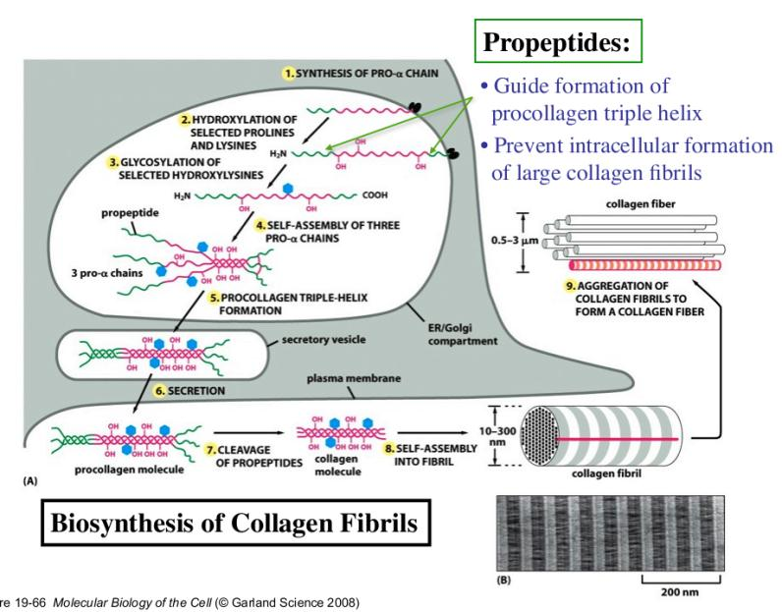

Fkt, Aufbau Elastin

aus Tropo**elastin**

gibt Gewebe Elastizität, Stärke

viel Glycin, Hydroxy-/Prolin (wie Kollagen)

nicht glykosyliert

Aufbau von Fibronectin:

Heterodimer aus 2 Glyko-Prot., durch Disulfid-Brücken zusammen

grosses Gen codiert Ketten 🡪 durch alternative splicing: viel ver. Arten

wichtigster homologe Bereich: Typ3 Fibronectin Repeat: hat RGD Sequ.

wiederholt sich min. 15 Mal/Ue

Bdg-Stelle für Integrine

Fibronektin-Faser-Bildung:

1) Integrine binden Fibronektin

2) Fibronektin wird gestreckt 🡪 Bdg-Stellen frei

3) Fibronektin-Anlagerung 🡪 Faser-Bildung

Fkt Basallamina

Trennung Epithelzellen und Bindegewebe

Zellstruktur

Strassenbildung für Zellmigration

Bestandteile von Basallamina:

Kollagen 4: durch C-terminale Interaktion 🡪 mehrschichtige Struktur 🡪 reissfest

Laminin 1: 3 Ue Bdg an Prot. in Basallamina 🡪 Sheet entsteht

Heparansulfat Perlecan und Nidogen Struktur-Vernetzung durch Bdg an Laminin1, Kollagen 4

Integrin-Rez für Kollagen 4, Laminin Basallamina-Aufbau

Fkt vom ECM-Abbau:

ECM-Durchsatz: bei Geweberep., Stressanpassung beim Knochen-Umbau

ermöglicht Zellteilung

ermögicht Zellmigration

Mech. ECM-Abbau:

durch Matrix Metallo-Proteinasen und Serin Proteinasen

Basis-Kontrollmech.:

lokale Aktivierung: Proteasen aktiv wenn gebraucht wird

Beschränkung durch Zell-Oberfl.: Prot., die Protease binden erst aktiv, wenn gebraucht 🡪 Proteinase-

Aktivität lokal beschränken

Inhibitor-Sekretation: Protease durch Inhibitoren lokal eingeschränkt

**Kap. 21 Gewebe**

Stammzelle:

multipotent, im Embryo

unlimitierte Teilung 🡪 hohe Telomerase-Aktivität

bei Teilung: 2 SZ

Stammzellen-Teilung, Aufrechterhalten der SZ-Pop.

Umgebunssymmetrie: 2 Tochterzellen können gleiches Schicksal haben 🡪 a) verlorene SZ ersetzen

b) diff. Zellen entstehen

Divisions-Asymm.: asymm. angeordnete Determinanten 🡪 ver. Schichsal

setady state: oft 50% SZ, 50% diff. Zelle

Stammzellnische:

Mikro-Umgebung um SZ

unterstützt Diff./Selbsterneuerung

definiert durch: Struktur-Einschränkung

Bdg an ECM, andere Zellen

Bsp Stammzellnische:

Wulst der Haarfollikel

Krypten im Darm

Knochenmark

Transit Amplifying Cells (TAC):

Zw.stufe zw. SZ und diff. Zelle

determiniert, nicht diff.

schnelle Teilung

exprimieren weniger Integrin 1 🡪 einfachere Migration

Haut-Aufbau:

Epidermis:

Schuppen

granuläre Zellschicht Abgrenzung

Prickle-Zellschicht für phys. Stärke

Basal-Zellschicht

Dermis (loses BG): Mastzellen

Dermis (dichtes BG): elastische Faser

Hypodermis (fettiges BG): BG mit Fett-Einlagerung

Eig. von Haaren

wachsen aus einwölbung der epidermis

wulst hat SZ für Haarfolikel

Talgdrüsen ölen das Haar ☹

Epidermis konst. erneuern:

SZ 🡪 TAC 🡪 Basalzelle 🡪 Prickle-Zellen 🡪 granuläre Zellen 🡪 Schuppen

regulierende Signale:

SZ-Teilungsrate, Wahr. dass Tochterzelle SZ bleibt

#Teilungen von TAC

Zeitpkt vom Austritt aus Basal-Zellschicht

benötigte Zeit für Schuppen-Werden

epidermale Läsion reparieren:

Schaden = Epidermis-Teil verloren Reparatur = Art der Epidermis-Erneuerung

Zell-Migration dorthin 🡪 Proliferation 🡪 Reparatur

zus. Epidermiszellen via TAC

SZ-Pool durch symm. Division von SZ aufgefüllt

Rolle Integrin-1 bei Diff. Epidermis-Zellen:

SZ: viel Integrin TAC: wenig Integrin 🡪 löst sich einfacher, begünstigt Zellmigration

Zellen ohne Kontakt mit Basal-Lamina verlieren SZ-Charackter

Brustdrüse-Zyklus

ruhend: Kanalzellen umgeben von Brust-SZ

Hormone der Signaling Pfade für Epidermis-Erneuerung: Vervielfachen der Kanalzellen

Milchprod. durch Hormon-Kombi nach Geburt

Milch-Ausschüttung durch andere Hormone

kein Stillen mehr 🡪 Milch-Akkumulation 🡪 sekretrosiche Zellen gehen in Apoptose

kont. Ersetzung von sensorischen Geruchsneuronen:

im sens. Geruchsepithel: Zellen 🡪 sens. Geruchsneuron: -von untertützenden Zellen gehalten

-haben Geruchsrez.

-Basalzellen erneuren sie konst.

1 Neuron hat 1 Rez.

1 Rez endet an 1 gew. Schaltstelle im Hirn

Schaltstelle in Geruchszwiebeln

Geruchsneuron erneuert 🡪 neues GN muss an gleicher Schaltstelle enden!

Verdauung und Nährstoff-Aufnahme gleichzeitig

Problem: Zellen, die Eingeweide auskleiden oder Zellen, die Nährstoffe absorbieren sollten nicht verdaut werden

Lsg: räumliche Trennung von Verdauung/Nahrungsaufnahme

Verdauung im Magen: saurer pH

Epithel aus Zellen, die Säure/Enzyme angeben (aktiv bei tiefem pH)

Nahrungsaufnahme im Dünndarm: neutraler pH (durch Bicarbonat)

spez Zellen,die Verdauunsenzyme abgeben (aktiv bei neutr. pH)

Nährstoffe absorbieren

spez. Zellen vom Dünndarm:

absorptive Zellen: Abgabe Verdauungenzyme

Goblet Zellen Abgabe Schleim

entro-endokrine Zellen Abgabe Hormon, regulierende Mlk (Wachstum, Teilung, Verdauung)

Paneth Zellen angeborene IS

Abgabe anti-bakt. Prot.

Aufbau Dünndarm-Epithel:

Oberfl.: 1-schichtiges Epithel: Zellen mit Villi: ragen ins Darm-Lumen

Krypten: ragen zum BG ab (Einbuchtung)

nicht mehr teilende paneth Zellen

oberhalb paneth Zellen: SZ oberhalb SZ: TAC = Stammzellnische

absorptive, Goblet, enterp-endokrine Zellen:

neue Zellen wandern nach TAC aufwärts bis Villi-Spitze 🡪 Apoptose 🡪 ins Lumen

paneth Zellen: nach unten geliefert

Diff. von Darmzellen kontrollieren:

Wnt, Notch: beide aktiv für SZ-Charackter

Wnt: fördert Proliferation

Notch

laterale Inhibition von Notch: Zell-Diff. 🡪 Zellen mit in-/aktivem Notch

wenn Zelle Krypt verlässt 🡪 kein Wnt-Einfluss 🡪 keine Zellteilung 🡪 Zell-Diff. nach Notch-Status

🡪Notch **a**ktiv: **a**bsorptive Zellen

🡪 Notch inaktiv: sekretorische Zellen

Exp., die Rolle von Wnt in der Diff. bestätigen

viel Wnt 🡪 viel SZ-Proliferation 🡪 grosse Krypt (da SZ in Krypt)

APC-KO-Maus: grosses Krypt

Zellen von Krypt und diff. Zellen mischen sich nicht

Wnt stimuliert Expression von **Ephrin**-Rez. auf Krypt

diff. Zellen auf Vili exprimiert kein Eph-Rez, aber Ephrin (Ligand)

WW Ephrin – Ephrin-Rez.: abstossend 🡪 Zellen räumlich getrennt

SZ-Nische in Krypt erhalten:

Krypt exprimiert Wnt, Wnt-Rez 🡪 (+) Feedback

Wnt lokal durch BMP4 inhibiert (von BG-Zellen in Villi expr.)

BMP4: hemmt Wnt, Hedgehog 🡪 hemmt Entwicklung von Krypten am falschen Platz

🡪 Wnt nur in Krypte aktiv

Aufbau Blutgefäss: (innen nach aussen)

Lumen 🡪 Endothel-Auskleidung 🡪 glatte Muskelzelle 🡪 loses Bindegewebe

umschlossen von Perizyten 🡪 für Stabilität, Angiogenese

Endothel-Auskleidung + Perizyten : absolut nötig!!!

Fkt von Endothelzellen von Blutgefäss:

Auskleidung

Kontrolle vom Material-Durchtritt

wichtig für Vaskulose, Angiogenese

hat Mechano-Rez.: NO frei 🡪 Vasodilatation Entspannung von Blutgefäss

Lymph-Sys.-Entwicklung

Prox1 (Hauptregulator, Transkr.faktor)

Prox1-Expr. 🡪 Endothelzelle wird zu lymph. Vorläuferzelle 🡪 Sprossung 🡪 Lymohsys.

Prox1 expr. durch lymph. Gefässe

Prox1 kontrolliert Pro.-Expr., die Vbg lymph. mit Blutgefässe verhindert

Angiogenese:

Blutgefäss-Endothelzelle bildet pseudopodische Fortsätze, die zum VEGF wächts 🡪 kapillarer Spross entsteht

tip cell bildet growth cone 🡪 Wachstum in Gewebe

Stalk cell teilen sich 🡪 werden hohl = Lumen vom Blutgefäss

Perizyten, glatte Muskulatur rekrutiert

Fusion von 2 Sprossen 🡪 VEGF hinunter reguliert 🡪 Angigogenese-Stopp

Rolle VEGF bei Angiogenese

O2 Mangel 🡪 HIF Expression 🡪 VEGF Expression 🡪 Angiogenese

Folgen: Protease-Sekretion

Zellmigration startet

stalk cells teilen sich

Röhrenbildung der Basallamina (naja einfach das von oben wieder erwähnt...)